SESIÓN ORDINARIA N°062-2025
Celebrada por el Concejo Municipal de Siquirres el día martes ocho de julio del dos mil veinticinco en la Sala de Sesiones del Concejo Municipal de Siquirres “Plaza Sikiares”, a las diecisiete horas con quince minutos, contando con la siguiente asistencia y comprobación de quórum e inicio de sesión:

DIRECTORIO MUNICIPAL
Fracción
Sr. Freddy Badilla Barrantes Presidente PLN
Sra. Alexza Gricella Guzmán Carranza Vicepresidenta PNG

REGIDORES(AS) PROPIETARIOS
Fracción
Sra. Yoxana Débora Stevenson Simpson PLN
Sr. Álvaro Alejandro Portillo Luna PNR
Sra. Brenedeth Mc Lean Fuller PUSC
Sr. Freddy Antonio Villalta Guadamuz PSD
Sra. Miriam Elena Hurtado Rodríguez PAREVA

REGIDORES(AS) SUPLENTE
Fracción
Sr. Álvaro Javier Alvarado Santana PLN
Sra. Lidieth Vega García PLN
Sra. Zeidy Sandi Méndez PNG
Sr. Roberto Fajardo Jiménez PNR
Sra. Jahaira Granados Ortiz PUSC
Sra. María Yorleny Camareno Álvarez PSD
Sra. Karren Damaris Pierre Morris PAREVA

SÍNDICOS(AS) PROPIETARIOS
Fracción Distrito
Sra. Dinia Patricia Hernández Abarca PLN Siquirres I
Sra. Marjorie Miranda Jiménez PLN Pacuarito II
Sra. Bernarda María González Chavarría PSD Florida III
Sra. Jaimee Johnson Black PLN Germania IV
Sra. Lavonne Yesenia Whittingham Channer PLN Cairo V
Sr. Alin Carballo Delgado PAREVA Reventazón VII

SÍNDICOS (AS) SUPLENTES
Fracción Distrito
Sr. José Antonio Enríquez García PLN Germania IV
Sr. Marlon Araya Williams PLN Cairo V
Sra. Yesenia Salazar Herrera PAREVA Reventazón VII

ALCALDE
Sr. Randal Black Reid Alcalde

SECRETARIA
MSc. Dinorah Cubillo Ortiz

AUSENTES
Sr. David Aarón Brenes Redondo PLN Alegría VI
Sr. Jeremías Matamoros Zarate PLN Siquirres I
Sr. Jazz Reynaldo Solís Thompson PLN Pacuarito II
Sra. Hazel Camacho Esquivel PLN Alegría VI
MSc. Maureén Cash Araya Vicealcaldesa
Lic. Luis Fernando Delgado Duran Vicealcalde II

ASISTENTES POR INVITACIÓN

VISITANTES

Presidente Badilla Barrantes: Anunció un receso de hasta cinco minutos con el fin de que los presentes pudieran acomodarse antes de continuar con la sesión. ---------------------------------------
Se deja constancia que el Presidente Badilla Barrantes da un receso por cinco minutos con el fin de que los presentes pudieran acomodarse antes de continuar con la sesión, pasado el tiempo se reanuda la sesión. -----------------------------------------------------------------------------------------------
ARTÍCULO I.
Lectura y aprobación del orden del día.
Se deja constancia que estando todos los señores (as) regidores(as) de acuerdo con el orden del día se aprueba, el cual quedaría de la siguiente manera: ------------------------------------------------------
- Lectura y aprobación del orden del día.
- Oración inicial.
- Juramentación.
- Lectura y aprobación de actas.
- Atención Especial.
- Informes y dictámenes de Comisión.
- Mociones.
- Correspondencia.
ARTÍCULO II.
Oración Inicial.
Se deja constancia que se realiza la oración inicial, para dar inicio a los demás puntos en la agenda del Concejo Municipal. ----------------------------------------------------------------------------------------
ARTÍCULO III.
Juramentaciones.
Presidente Badilla Barrantes: Procedió a llamar a los miembros de la Junta Educación Escuela de Atención Prioritaria Betania, para su respectiva juramentación. -------------------------------------
Escuela de Atención Prioritaria Betania
- Wendy Obando Esquivel Céd: 7 219 621
- Laura Del Carmen Roca García Céd: 5 334 148
Se deja constancia que el Presidente Badilla Barrantes juramento a las anteriores personas como miembros de la Junta Educación Escuela de Atención Prioritaria Betania. ----------------------------
Presidente Badilla Barrantes: Procedió a llamar al miembro de la Junta Administrativa del Colegio Académico Siquirres, para su respectiva juramentación. -------------------------------------
Junta Administrativa del Colegio Académico de Siquirres
- Anthony de Jesús Méndez Venegas Céd: 1 1409 745
Se deja constancia que el Presidente Badilla Barrantes juramento a la anterior persona como miembro de la Junta Administrativa del Colegio Académico Siquirres. --------------------------------
Presidente Badilla Barrantes: Procedió a llamar al miembro de la Junta Educación Escuela Antonio Fernández Gamboa, para su respectiva juramentación. ----------------------------------------
Junta de Educación Escuela Antonio Fernández Gamboa
- Marianela Ramírez Murillo Céd: 7 202 755
Se deja constancia que el Presidente Badilla Barrantes juramento a la anterior persona como miembro de la Junta Educación Escuela Antonio Fernández Gamboa. -------------------------------
Presidente Badilla Barrantes: Indicó que se concedería un receso de hasta cinco minutos para que las personas presentes pudieran ser atendidas adecuadamente. -------------------------------------
Se deja constancia que el Presidente Badilla Barrantes da un receso por cinco minutos para que las personas presentes pudieran ser atendidas adecuadamente, pasado el tiempo se reanuda la sesión.
Presidente Badilla Barrantes: Reinició la sesión y solicitó aprobar una modificación al orden del día, ya que el apartado de juramentaciones había concluido. Propuso tomar un acuerdo en firme para incluir la atención a los representantes de la Junta de Educación de la Escuela del Silencio, quienes debían juramentarse ese mismo día. Indicó que aún faltaba un integrante por juramentar, y que una vez completado el proceso, la junta podría ser certificada e iniciar sus funciones. La modificación fue aprobada por unanimidad, con siete votos a favor y cero en contra. ---------------
ACUERDO N°1790-08-07-2025
Sometido a votación por unanimidad el Concejo Municipal de Siquirres acuerda: Modificar el orden del día de esta sesión para permitir la juramentación pendiente de la Junta de Educación de la Escuela del Silencio, procediendo de inmediato con el acto correspondiente. ACUERDO DEFINITIVAMENTE APROBADO Y EN FIRME. --------------------------------------------------
VOTAN FAVOR: Villalta Guadamuz, Mc Lean Fuller, Guzmán Carranza, Stevenson Simpson, Hurtado Rodríguez, Portillo Luna, Badilla Barrantes. ---------------------------------------------------Presidente Badilla Barrantes: Procedió a llamar a los miembros de la Junta Educación Escuela
Antonio Fernández Gamboa, para su respectiva juramentación. ----------------------------------------
Junta de Educación Escuela El Silencio
- William González Fernández Céd: 2 323 424
- Maricel De Los Ángeles Montero Mason Céd: 1 1522 294
- Rosa Elena Sandí Sánchez Céd: 7 155 708
- Floribeth Del Carmen Arias Pérez Céd: 6 322 800
Se deja constancia que el Presidente Badilla Barrantes juramento a las anteriores personas como miembro de la Junta Educación Escuela El Silencio. -----------------------------------------------------
ARTÍCULO IV.
Lectura y aprobación de actas.
Presidente Badilla Barrantes: Pone en discusión la aprobación del Acta de la Sesión Extraordinaria N°032-2025. --------------------------------------------------------------------------------
CON LAS SIGUIENTES ENMIENDAS SE APRUEBA EL ACTA DE LA SESIÓN EXTRAORDINARIA N°032-2025. ------------------------------------------------------------------------
Presidente Badilla Barrantes: Pone en discusión la aprobación del Acta de la Sesión Ordinaria
N°061-2025. ----------------------------------------------------------------------------------------------------
CON LAS SIGUIENTES ENMIENDAS SE APRUEBA EL ACTA DE LA SESIÓN ORDINARIA N°061-2025. ----------------------------------------------------------------------------------
ARTÍCULO V.
Atención Especial.
Presidente Badilla Barrantes: Informó que, según lo establecido en el artículo quinto, se contarían con dos atenciones especiales durante la sesión: una al Comité Cantonal de Deportes y Recreación de Siquirres, y otra al señor Héctor Guzmán, quien presentaría la propuesta para la creación del Refugio Silvestre Laguna Madre de Dios, con un tiempo asignado de hasta 40 minutos. Al comité de deportes se le otorgaron 20 minutos para su exposición, incluyendo preguntas del Concejo Municipal. Dio la bienvenida al Sr. Marlon Hidalgo Salas, a quien saludó como excompañero y amigo, y al presidente del comité, don Róguido, destacando el vínculo de Marlon con Siquirres a pesar de vivir en Guápiles. Acto seguido, dio paso a la presentación. ------
1.-Atención a la Junta Directiva del Comité Cantonal de Deportes y Recreación Siquirres (CCDRS). -------------------------------------------------------------------------------------------------------
Sr. Róguido López Martínez: Como Presidente del Comité Cantonal de Deportes de Siquirres, expuso ante el Concejo Municipal un problema legal que enfrenta el comité debido a una demanda interpuesta por Alexander Ramírez Jiménez, instructor de boxeo que laboró en 2016. Según explicó, el contrato establecía la necesidad de aviso previo de un mes para su finalización, lo cual no se cumplió en 2017, generando el despido sin acuerdo ni pago del mes correspondiente. Esto llevó al instructor a presentar una demanda, cuya sentencia, emitida el 31 de marzo de 2025, condena al comité al pago correspondiente. Róguido señaló que al asumir funciones el 12 de junio se encontró con el proceso legal, el cual ya incluye una orden de ejecución de sentencia que da al comité cinco días hábiles para realizar el depósito correspondiente. En caso de incumplimiento, advirtió que él, como actual presidente, podría enfrentar consecuencias legales por desobediencia a la autoridad. Ante la falta de recursos del comité, buscaron una negociación con el representante legal del demandante, Marlon Hidalgo, quien estaría dispuesto a considerar un acuerdo de pago si cuenta con respaldo del Concejo Municipal. Por lo que solicitó apoyo al Concejo y al señor alcalde para obtener los fondos necesarios, recalcando que, aunque el comité tiene personería instrumental, depende económicamente de la municipalidad. Finalizó solicitando autorización para que Hidalgo pudiera referirse brevemente al tema. --------------------------------------------------
Presidente Badilla Barrantes: Agradeció al presidente del Comité Cantonal de Deportes y Recreación por su intervención y consultó si don Marlon, abogado de la parte demandante, participaría dentro del tiempo asignado al comité. Indicó que era responsabilidad de don Róguido autorizar su participación y especificar en el micrófono el tiempo que le cedería, para que quedara debidamente registrado en actas. Señaló que aún quedaban 14 minutos disponibles y solicitó que se indicara cuánto de ese tiempo se destinaría a la intervención de don Marlon. ----------------------
Sr. Róguido López Martínez: Reiteró su solicitud al Concejo Municipal para que se permitiera la participación de don Marlon, abogado de la parte demandante. Indicó que ya lo había solicitado previamente y pidió de manera formal que se le concedieran al menos 12 minutos para su intervención, reservando el tiempo restante para hacer el cierre de su exposición. -------------------
Presidente Badilla Barrantes: Le indico que está dejando al Concejo sin minutos para preguntar. Por lo que le cedió 10 minutos. -------------------------------------------------------------------------------Sr. Marlon Hidalgo Salas: Representante legal de Alexander Ramírez Jiménez, se dirigió al Concejo Municipal para exponer su posición en el caso contra el Comité Cantonal de Deportes de Siquirres. Aclaró que, aunque es oriundo de Guápiles, se considera Siquirreño y ha colaborado con diversos clientes locales durante años. Explicó que la demanda contra el comité surgió tras el despido injustificado de su representado en 2016, quien fue removido sin previo aviso ni pago correspondiente, en un acto que calificó como arbitrario y autoritario. Además, notificó oportunamente al comité sobre la sentencia y su ejecución, e incluso se reunió con ellos tras el vencimiento del plazo para buscar una solución. Señaló que, aunque su cliente insiste en el pago total de los más de 9 millones de colones que se le adeudan, él está dispuesto a negociar un acuerdo de pago si el Concejo respalda formalmente una solución, permitiendo así suspender el proceso judicial y los embargos. Recordó que la falta de acción por parte de administraciones anteriores agravó la situación, e indicó que incluso hay procesos penales en curso por peculado relacionados con el manejo de fondos del comité. Finalizó apelando al compromiso del Concejo con el deporte y la responsabilidad institucional, pidiendo una decisión firme para alcanzar un arreglo que evite mayores consecuencias legales y financieras. --------------------------------------------------------------
Presidente Badilla Barrantes: Agradeció la intervención de don Marlon y anunció que se dispondrían de siete minutos para que los regidores pudieran referirse al tema, asignando un máximo de dos minutos por persona. Aclaró que el Comité Cantonal de Deportes cuenta con su propio presupuesto, el cual proviene de un porcentaje específico dentro del presupuesto general de la municipalidad destinado a cubrir sus gastos. Acto seguido, dio la palabra a la regidora Guzmán Carranza por un espacio de hasta dos minutos. ------------------------------------------------------------
Vicepresidente Guzmán Carranza: Se dirigió a los presentes y a quienes seguían la sesión por redes sociales, expresando su conocimiento y satisfacción por el fallo favorable en el caso de Alexander. Señaló que la situación es resultado de errores provocados por la interferencia política en el deporte. Recordó que, en 2019, cuando asumió temporalmente la presidencia del comité tras la salida de la directiva anterior, tuvo conocimiento del caso y de que Alexander había sido despedido de forma humillante. Indicó que junto con la nueva directiva intentaron acercarse a él para corregir la situación, pero la mezcla entre política y deporte impidió una solución adecuada.
Presidente Badilla Barrantes: Agradeció a la señora regidora. ¿consulto si alguien más que quisiera hacer uso de la palabra? Cediéndole el uso de la palabra a doña Miriam Hurtado Rodríguez, hasta por 2 minutos. ------------------------------------------------------------------------------Regidora Hurtado Rodríguez: Saludó cordialmente a los presentes y felicitó a los representantes del Comité Cantonal de Deportes por enfrentar con responsabilidad la situación actual. Señaló que este tipo de problemas son consecuencia del desorden administrativo que ha prevalecido en algunas instituciones y comités. Hizo un llamado a organizar y revisar los expedientes de cada instructor, incluyendo funciones, pagos y condiciones contractuales, cuestionando cómo se llegó a una demanda si el pago era por servicios profesionales. Criticó duramente las malas administraciones anteriores y la falta de control que permitió que una deuda pasara de ₡300.000 a más de ₡9 millones, calificando el monto como exagerado y descabellado. Subrayó que el presupuesto del comité ya está comprometido y que no hay fondos disponibles para cubrir esta deuda. Aun así, consideró viable un acuerdo de pago en tractos para evitar el cierre de cuentas y la paralización de las actividades deportivas en el cantón. Finalmente, reafirmó la necesidad del respaldo de la administración municipal y expresó su preocupación por el impacto negativo en el deporte local. ----------------------------------------------------------------------------------------------------
Presidente Badilla Barrantes: Agradeció las observaciones de la regidora Hurtado Rodríguez, calificándolas como muy pertinentes en relación con la gestión del caso. Aclaró que se trata de una demanda interpuesta hace varios años, y que el monto total no es arbitrario, sino que está debidamente detallado y fundamentado en el expediente. Explicó que la suma de ₡9.557.536 corresponde a distintos rubros: ₡300.000 por un mes de salario no pagado, ₡3.300.000 por once meses de contrato incumplido, ₡2.000.000 por daño moral subjetivo, ₡2.364.614 por intereses vencidos, y ₡1.592.922 por honorarios legales. Posteriormente, cedió el uso de la palabra a la regidora suplente Camareno Álvarez por un espacio de hasta dos minutos. ---------------------------
Regidora Suplente Camareno Álvarez: Expresó su indignación ante la situación expuesta, señalando que, aunque los hechos ocurrieron hace ocho años, hay personas en el Concejo y en la administración actual que tenían conocimiento del caso. Cuestionó por qué, si el problema era conocido, no se tomaron acciones para subsanarlo antes de llegar a una condena por ₡9 millones, monto que podría haberse destinado al apoyo de deportistas. Criticó duramente la falta de gestión y calificó el proceder como una muestra de irresponsabilidad y falta de seriedad institucional. Señaló que, mientras algunos se beneficiaban, Alexander y su familia enfrentaban dificultades económicas debido a una injusticia. Lamentó formar parte de un Concejo que, en su opinión, ha sido indiferente ante situaciones tan graves, indicando que le daba vergüenza pertenecer a este Concejo y exhortó a los regidores a tomar una decisión responsable y justa que no siga
perjudicando al afectado. --------------------------------------------------------------------------------------
Presidente Badilla Barrantes: Agradeció la intervención de la regidora Camareno, pero aclaró que ni el Concejo Municipal ni la Alcaldía tienen responsabilidad directa en el caso del despido de Alexander Ramírez, ya que, según el artículo 173 del Código Municipal, el Comité Cantonal de Deportes es un órgano técnico adscrito a la municipalidad, con personería jurídica instrumental y autonomía para tomar decisiones, incluyendo las presupuestarias. En ese sentido, indicó que no hay razón para que la regidora se avergüence por un asunto que no compete al Concejo actual ni al anterior. Reiteró que el comité debe realizar una modificación presupuestaria urgente para hacer frente al pago, sacrificando algún proyecto si es necesario, tal como lo ha hecho el Concejo en situaciones similares. Mencionó que recientemente se incluyeron en un presupuesto extraordinario cerca de ₡46 millones para saldar obligaciones antiguas, y que en el pasado se han destinado más de ₡200 millones para resolver casos heredados. Finalmente, recalcó que el pago debe hacerse de inmediato, ya que el plazo venció, y de no cumplirse, las cuentas del comité podrían ser inmovilizadas, generando mayores complicaciones. Luego cedió la palabra al regidor Villalta Guadamuz por un espacio de hasta dos minutos. ----------------------------------------------------------
Regidor Villalta Guadamuz: Se dirigió al Concejo, visitantes, audiencia en redes y al señor alcalde, refiriéndose al caso de Alexander Ramírez y destacando que el proceso legal data desde el 21 de noviembre de 2017. Cuestionó cuántas personas han pasado por el Comité de Deportes desde entonces y permitieron que la situación avanzara por omisión, como si esperaran que el problema se resolviera solo. Reconoció, el trabajo del abogado del demandante y aclaró, como ya lo hizo el regidor Badilla, que legalmente el Concejo no puede tomar una decisión directa sobre el pago, ya que la responsabilidad recae en el comité, órgano adscrito con presupuesto propio. Recalcó que la municipalidad ha cumplido con sus traslados presupuestarios anuales al comité y lamentó que el tema no haya sido resuelto antes, se preguntó si el comité se había reunido previamente para analizar el caso, valorar posibles apelaciones o tomar acuerdos. Insistió en que, aunque la situación es difícil y más aún en un año con los Juegos Nacionales, la única vía es que el comité asuma su responsabilidad, haga una modificación presupuestaria y tome las decisiones necesarias. Concluyó sugiriendo que solo una acción extraordinaria del alcalde podría cambiar el panorama. -------------------------------------------------------------------------------------------------------
Presidente Badilla Barrantes: Agradeció la intervención del regidor Villalta Guadamuz y
anunció el cierre del espacio de participaciones. Indicó que el regidor Portillo Luna tendría la palabra por un máximo de dos minutos, y que posteriormente se concluiría con la intervención del señor alcalde. ----------------------------------------------------------------------------------------------------
Regidor Portillo Luna: Inició su intervención saludando al cantón de Siquirres y a quienes seguían la sesión por las redes sociales, así como a los presentes, incluyendo a don Plummer, don Róguido y al abogado Marlon Hidalgo, a quien reconoció como un Siquirreño conocido desde hace tiempo. Señaló que el caso en cuestión tiene una antigüedad de 7 años, 7 meses y 18 días desde el incumplimiento del contrato que dio origen a la demanda, lo que le genera gran preocupación. Destacó que el embargo de cuentas del Comité de Deportes ha sido solicitado justo cuando se aproximan los Juegos Nacionales del Caribe, para los cuales el comité ha solicitado apoyo del Concejo. Lamentó que la sentencia, emitida en marzo, llegara al conocimiento del Concejo casi cuatro meses después, y cuestionó por qué no se abordó el tema antes, considerando la importancia del evento para el cantón y la provincia, advirtió que un eventual embargo convertiría a Siquirres en una “vergüenza nacional” y lo atribuyó a malas administraciones pasadas que no se han querido señalar. Solicitó un informe detallado al Comité Cantonal de Deportes sobre esta situación, instando a cumplir con las responsabilidades administrativas antes de que se ejecute el embargo. Además, mencionó que hay un informe de auditoría pendiente de ser recibido y advirtió sobre posibles nuevas complicaciones. Concluyó con un llamado a la seriedad y responsabilidad de quienes integran la junta directiva, recordando que representan al cantón y deben actuar en consecuencia. --------------------------------------------------------------------------------
Presidente Badilla Barrantes: Agradeció al regidor Portillo Luna y le cedió la palabra al señor alcalde, para cerrar las intervenciones. ----------------------------------------------------------------------
Alcalde Black Reid: Agradeció a los presentes y se refirió a la situación del Comité Cantonal de Deportes con respecto a la sentencia judicial por el despido de un instructor. Señaló que, en lugar de acusar al Concejo Municipal o a la Alcaldía, las preguntas debieron centrarse en las acciones del propio comité desde que se presentó la demanda en 2017. Indicó que la sentencia se emitió por falta de respuesta del comité, lo que constituye una omisión grave. Subrayó que no se atendió el proceso legal ni se asignó defensa adecuada, lo cual derivó en un fallo desfavorable por “silencio” del patrono. Cuestionó la falta de seguimiento legal y administrativo, y criticó que hasta ahora el comité busque apoyo del Concejo cuando el problema tiene años de estar latente. Aclaró que la responsabilidad del pago ₡9 millones recae exclusivamente sobre el comité, por tratarse de un órgano con personería jurídica instrumental, y que los fondos no pueden salir del presupuesto municipal, sino del propio presupuesto del comité, incluso mediante una modificación presupuestaria. También pidió conocer el nombre del abogado que llevaba el caso, dado el abandono del proceso. Finalmente, hizo un llamado a que el comité dé prioridad a entrenadores siquirreños para futuras contrataciones, resaltando que hay talento local que merece ser aprovechado. ----------------------------------------------------------------------------------------------------
Presidente Badilla Barrantes: Agradeció la intervención del alcalde y aclaró un punto fundamental: el Comité Cantonal de Deportes sí respondió a la demanda, pero lo hizo de manera incorrecta. Explicó que la contestación fue un rechazo total a todos los cargos, lo cual, dada la existencia de un contrato firmado e incumplido, inevitablemente conducía a una derrota en el juicio. Enfatizó que el comité eligió “perder la triple”, es decir, enfrentar mayores consecuencias legales y económicas, en lugar de buscar una salida más sencilla y negociada mediante un finiquito. Detalló que, si bien el proceso judicial tardó siete años, eso se debió al ritmo propio del Tribunal Contencioso Administrativo, conocido por su lentitud. Subrayó que no fue un caso de falta de respuesta, sino de una mala estrategia legal, lo cual está documentado en el expediente judicial, específicamente entre las páginas 30 y 33. Finalmente, Badilla propuso instruir formalmente al Comité Cantonal de Deportes para que realice las modificaciones y ajustes presupuestarios necesarios con el fin de cumplir con la sentencia, advirtiendo que, de no hacerlo, la ejecución judicial seguirá su curso. Cerró cediendo los últimos dos minutos de tiempo a don Róguido para su despedida. ----------------------------------------------------------------------------------------------------
Sr. Róguido López Martínez: Presidente del Comité Cantonal de Deportes, cerró su intervención aclarando varios puntos. Enfatizó que los contratos están para cumplirse y que el incumplimiento genera consecuencias legales, como en este caso. Señaló que actualmente la municipalidad deposita los fondos con un mes de atraso, y que en julio se recibió el monto correspondiente a junio, el cual apenas supera los ₡7.5 millones. Por tanto, con ese dinero no es posible cubrir la sentencia de más de ₡9 millones. Advirtió que, si se realizan ajustes presupuestarios para cumplir con la sentencia, se verían obligados a suspender pagos a instructores y detener la preparación de atletas, lo cual podría generar una serie de nuevas demandas laborales. Róguido insistió en la necesidad urgente de apoyo financiero por parte del Concejo y del alcalde, solicitando que se explore la posibilidad de utilizar fondos no transferidos en enero. Concluyó reconociendo la gravedad de la situación, mencionando incluso la posibilidad de enfrentar consecuencias legales personales, como una condena de prisión o tener que renunciar. Agradeció el espacio brindado y pidió la colaboración para evitar mayores afectaciones al comité y al deporte en el cantón. --------
Presidente Badilla Barrantes: Concluyó el tema reconociendo la gravedad de la situación que enfrenta el Comité Cantonal de Deportes. Solicitó al alcalde gestionar, en la medida de lo posible, recursos disponibles como los pendientes del mes de enero para intentar aliviar la deuda derivada de la sentencia judicial. Propuso a don Marlon, abogado del demandante, otorgar un breve plazo durante la semana para revisar los números y buscar una solución viable, advirtió que, si se dejan de pagar los salarios a los instructores para cubrir la deuda, podrían surgir nuevas demandas laborales, complicando aún más el panorama. Criticó la falta de supervisión histórica sobre el comité, señalando que la autonomía de estos entes, aunque importante, ha derivado en desorden y falta de control efectivo. Recordó que la ley limita la intervención del Concejo y la alcaldía en las decisiones del comité, lo cual dificulta el seguimiento y corrección oportuna. Finalmente, instó al comité a revisar aspectos clave como la viabilidad de los salarios actuales y los contratos, sugiriendo optimizar egresos sin comprometer el funcionamiento. Por excepción, concedió un minuto adicional a don Marlon y dos minutos a don Plummer para cerrar sus participaciones. ----
Sr. Marlon Hidalgo Salas: Agradeció al presidente del Concejo y expresó su disposición a conciliar en representación de su cliente, afectado por el despido del Comité Cantonal de Deportes hace más de siete años. Reconoció que el comité no cuenta con los recursos para cubrir la sentencia y advirtió que, si intenta pagar con fondos destinados a instructores, podrían surgir nuevas demandas similares, aclaró que el comité sí respondió la demanda, pero que, al tratarse de un proceso en el Tribunal Contencioso, la notificación y seguimiento se dieron únicamente por medio del abogado del caso, sin que los comités posteriores tuvieran conocimiento. Por respeto al cantón y al comité, decidió enviar personalmente la sentencia y la ejecución correspondiente al correo institucional del comité, permitiendo que tomaran conocimiento antes de que se procediera con embargos. Ofreció al Concejo la posibilidad de una prórroga para el pago, con el compromiso de suspender temporalmente el proceso judicial si se muestra voluntad de cumplir. Enfatizó que, si no se actúa, la situación llevará a un cierre del comité y afectará severamente el desarrollo del deporte local. Por ello, pidió una solución urgente por parte del Concejo, ya sea con una partida
directa o algún otro mecanismo financiero, con el objetivo de evitar mayores consecuencias. -----
Presidente Badilla Barrantes: Le agradeció al Sr. Hidalgo Salas y la cedió la palabra al señor alcalde. -----------------------------------------------------------------------------------------------------------
Alcalde Black Reid: Agradeció al abogado Marlon Hidalgo por haber entregado al Comité Cantonal de Deportes la sentencia relacionada con el caso, permitiéndoles conocer formalmente su contenido. Sin embargo, lamentó que el comité no haya estado representado en la audiencia preliminar del 21 de noviembre de 2017, ya que la parte demandada no se presentó, lo que llevó al juez a continuar el proceso “a puro derecho” y otorgar la razón a la parte demandante. Detalló que la inasistencia se intentó justificar con una incapacidad médica que abarcaba del 19 de noviembre de 2007 al 4 de febrero de 2008, lo cual fue inadmisible al tratarse de una audiencia en 2017, una incongruencia que calificó de absurda y alarmante. Señaló que incluso el juez desechó esa justificación por falta de validez, además, manifestó su preocupación por la gravedad de la negligencia cometida por el apoderado legal del comité de ese entonces y subrayó que, aunque los actuales miembros no son responsables, sí hubo un abandono evidente del caso y un mal manejo de fondos públicos que debe ser tomado con seriedad. ---------------------------------------------------
Presidente Badilla Barrantes: Agradeció al señor alcalde y le cedió la palabra al Sr. José Antonio Plummer por dos minutos. ------------------------------------------------------------------------------------
Sr. José Antonio Plummer Allen: Representante del Comité Cantonal de Deportes, tomó la palabra para aclarar que su intención no es señalar culpables, ya que en este momento eso no resuelve la situación actual. Sin embargo, subrayó que las consecuencias que hoy enfrentan son el resultado de decisiones pasadas, especialmente de una mala selección de representantes que no asumieron sus responsabilidades. Afirmó que el actual comité está comprometido con resolver el problema heredado y que ya han iniciado gestiones, incluyendo una reunión con el abogado Marlon Hidalgo, para establecer un plan de pago sin afectar otros compromisos contractuales. Además, señaló que el comité ha sido responsable, pero el presupuesto es limitado. Recordó que en dos semanas inician las eliminatorias de los Juegos Nacionales y se requieren fondos para alimentación, transporte y equipamiento deportivo, elementos que son imprescindibles y no pueden posponerse. Aunque podrían hacer ajustes presupuestarios, solicitó el respaldo del Concejo para reponer esos fondos y evitar futuras crisis, como una posible oleada de demandas por parte de los instructores. Finalmente, insistió en que el porcentaje de presupuesto asignado por ley al comité es el mínimo (3%), y propuso que se analice un aumento. Hizo un llamado a apoyar al comité no por ellos, sino por el bien del deporte en Siquirres, que es el que realmente está en riesgo.
Presidente Badilla Barrantes: Hizo una aclaración sobre el Código Municipal, indicando que este establece un mínimo del 3% del presupuesto para los comités de deportes, pero no impone un límite máximo, por lo que puede ser superior sin inconvenientes. Agradeció las observaciones de Plummer, aunque discrepó en la idea de no asignar responsabilidades, afirmando que siempre ha defendido la necesidad de determinar culpas cuando corresponde. Reconoció que el momento actual exige soluciones urgentes, no repartir culpas, pero dejó claro que en algún punto será necesario identificar a los responsables de la situación heredada. Señaló que hubo comités que, durante sus periodos, ni siquiera estuvieron enterados del proceso judicial en curso, lo cual evidencia la falta de seguimiento y comunicación. Finalmente, anunció que la regidora Alexza tendría una breve intervención de cierre, dando paso a su participación. -------------------------------
Vicepresidente Guzmán Carranza: Solicitó directamente a don Plummer que identificara al abogado que representó al Comité Cantonal de Deportes en el momento en que se presentó la demanda. Le preguntó con énfasis quién era esa persona responsable de la defensa legal del comité en ese entonces, subrayando la necesidad de esclarecer quién asumió dicha representación. -------
Presidente Badilla Barrantes: Le cedió la palabra al Sr. Plummer. -----------------------------------
Sr. José Antonio Plummer Allen: Respondió que, aunque el nombre del abogado aparece en la introducción del documento disponible para todos, no lo mencionaría públicamente. Explicó que su intención no es repartir culpas, coincidiendo con el regidor Badilla en que no es el momento oportuno para eso. Añadió que, de hacerlo, también habría que cuestionar quién era el presidente del comité en ese momento y quiénes lo integraban. Insistió en que lo urgente ahora es buscar una solución. Además, recordó que en el pasado ya hubo denuncias por malversación de fondos y facturas alteradas, pero no se tomaron acciones, por lo que considera que los Concejos anteriores perdieron la oportunidad de intervenir. ----------------------------------------------------------------------
Vicepresidente Guzmán Carranza: Le agradeció a don Plummer indicándole que nada más quería saber, pero saben quién es nuestro asesor estrella. ------------------------------------------------
Presidente Badilla Barrantes: Agradeció a José Antonio Plummer, a Róguido y a Marlon por presentarse ante el Concejo Municipal. Seguidamente, cedió el uso de la palabra al regidor Villalta
Guadamuz para continuar con las intervenciones. ---------------------------------------------------------
Regidor Villalta Guadamuz: Aprovechando la presencia de Róguido y Plummer, les recordó la importancia de entregar un informe solicitado por la auditoría, cuyo plazo ya venció. Señaló que, para evitar que la situación se complique, no presentará un acuerdo formal de llamado, pero reiteró la necesidad de cumplir con los tiempos establecidos. ----------------------------------------------------
Sr. José Antonio Plummer Allen: Consulto si podía responder. ---------------------------------------
Presidente Badilla Barrantes: Le indico que no, por ser un tema interno y le cedió la palabra al regidor Portillo Luna. ------------------------------------------------------------------------------------------
Regidor Portillo Luna: Solicitó un informe sobre el manejo de la situación actual relacionada con el comité de deportes, especialmente ante la cercanía de los Juegos Nacionales. Señaló la necesidad de que el Concejo Municipal esté informado sobre el tema y enfatizó la importancia de establecer responsabilidades por posibles irregularidades. Cuestionó cómo es posible que se denuncien alteraciones en facturas y otros actos sin que haya consecuencias para quienes han estado involucrados, afectando tanto al deporte como a las finanzas del cantón de Siquirres. ------
Presidente Badilla Barrantes: Propuso un acuerdo aprobado por unanimidad, en el que se solicita al Comité Cantonal de Deportes revisar su presupuesto, realizar los ajustes posibles y comunicar cuánto podrían modificar. Además, deben reunirse con don Marlon para presentar el planteamiento. El acuerdo también incluye pedir a la administración municipal que valore, con base en el Código Municipal, cuánto podría aportar adicionalmente hasta un 3% o más para ayudar a subsanar la situación financiera del comité. Don Randal ofreció recibir a don Plummer y don Róguido al día siguiente para avanzar en la valoración. El acuerdo fue aprobado con siete votos a favor y ninguno en contra, y deberá ejecutarse de inmediato. --------------------------------------------
ACUERDO N°1791-08-07-2025
Sometido a votación por unanimidad el Concejo de Siquirres acuerda: Solicitar al Comité Cantonal de Deportes que, en una sesión extraordinaria, realice la valoración y revisión de su presupuesto, determine los posibles ajustes y comunique de inmediato el monto que puede ser modificado. Que el Comité se reúna con el señor Marlon para presentarle el planteamiento y coordinar los pasos a seguir. Solicitar a la administración municipal (Alcaldía) realizar un análisis presupuestario, conforme al Código Municipal, para determinar cuánto puede aportar adicionalmente en apoyo al Comité. Que el señor alcalde valore la posibilidad de una contribución financiera extraordinaria a partir de lo analizado. Que el señor Randal reciba a los señores José Antonio Plummer y Róguido el día siguiente para continuar con la valoración del tema. Ejecutar el presente acuerdo de forma inmediata. ACUERDO DEFINITIVAMENTE APROBADO Y EN FIRME. ---------------------
VOTAN FAVOR: Villalta Guadamuz, Mc Lean Fuller, Guzmán Carranza, Stevenson Simpson, Hurtado Rodríguez, Portillo Luna, Badilla Barrantes. ----------------------------------------------------
Presidente Badilla Barrantes: Expresó su esperanza en que, con la ayuda de Dios, se logre cumplir con el tema abordado. Finalizó agradeciendo y deseando bendiciones, mencionando su regreso a casa. ---------------------------------------------------------------------------------------------------
2.-Atención Especial al Sr. Héctor Guzmán, para que presente la propuesta de la Creación del refugio Silvestre Laguna Madre de Dios (40 Minutos). ---------------------------------------------------
Presidente Badilla Barrantes: Anunció la recepción del señor Héctor Guzmán, quien presentará una propuesta para la creación del Refugio Silvestre Laguna Madre de Dios, con un tiempo asignado de hasta 40 minutos. Además, indicó un receso de 2 minutos para la instalación y sugirió a los señores Plummer y Marlon conversar fuera del recinto durante ese periodo. -------------------
Se deja constancia que el Presidente Badilla Barrantes da un receso por dos minutos para que el señor Héctor Guzmán pueda instalarse y realizar la presentación. --------------------------------------
Presidente Badilla Barrantes: Solicitó a los miembros del Concejo ocupar sus curules para reiniciar la sesión. Dio la bienvenida al señor Héctor Guzmán al Concejo Municipal de Siquirres, anunciando su participación para presentar la propuesta de creación del Refugio Silvestre Laguna Madre de Dios, con un tiempo máximo de 40 minutos. Indicó que, si quedara tiempo, los regidores podrían intervenir. También ofreció disculpas por el retraso, debido a un tema urgente relacionado con el comité cantonal de deportes, y agradeció la paciencia del expositor. ---------------------------
Sr. Héctor Guzmán: Agradeció al alcalde, la vicealcaldesa, el presidente del Concejo y a los regidores por la invitación y la cortesía de sala. Explicó que presentaría un proyecto que lleva más de un año en desarrollo y que considera de gran valor. Indicó que intentaría ser breve para dar espacio a posibles preguntas del Concejo y explicó que comenzaría detallando los objetivos del proyecto, ya que probablemente no serían legibles desde la distancia. Explicó que el proyecto busca, entre sus principales objetivos, determinar el estado de conservación del manatí y su distribución por tamaño, lo cual ya se ha logrado. Destacó la creación de una red de monitoreo acústico binacional entre Panamá y Costa Rica, así como la evaluación del hábitat, migraciones, movimientos y amenazas de la especie. También se ha trabajado en la vinculación con las comunidades locales, lo cual considera clave para el turismo y la ciencia ciudadana. Señaló que aún quedan dos metas importantes: orientar la toma de decisiones por parte de las instituciones gubernamentales y crear el Refugio de Vida Silvestre Mixto Laguna Madre de Dios. Aclaró que el proyecto inició hace más de 15 años, aunque en Costa Rica opera desde 2020. Ofreció una explicación general sobre el manatí del Gran Caribe, especie con la que están trabajando. Destacó que, según la Ley de la República N.º 9264 del año 2014, el manatí es un símbolo nacional de Costa Rica, lo que implica una obligación de proteger tanto a la especie como a su hábitat. Señaló que se trata de una especie amenazada a nivel regional, con ejemplares que pueden pesar más de 1.400 kg, medir hasta 3 metros y vivir entre 40 y 60 años. Su recuperación es lenta debido a procesos reproductivos prolongados: una gestación de hasta 12 meses, lactancia de 18 meses y crianza de entre 2 y 5 años. Explicó que el manatí tiene una amplia distribución que va desde el Golfo de México hasta Brasil, con Panamá y Costa Rica jugando un rol clave. Subrayó además la importancia de la conectividad genética con poblaciones más saludables, especialmente en México y Belice, de las cuales se nutren las poblaciones de Costa Rica y Panamá. Explicó que, desde una perspectiva geopolítica, la propuesta busca proteger aproximadamente 305 hectáreas de humedal, una extensión modesta pero crucial para la supervivencia del manatí. Indicó que el área en cuestión se ubica en la zona donde el cantón de Siquirres limita al norte con el cantón de Matina, y que, aunque pequeña, la zona tiene un alto valor ecológico. Señaló como principal amenaza la expansión de la frontera agrícola, que avanza hacia los humedales. Mostró imágenes satelitales y análisis recientes, como los del sistema Copérnico de octubre de 2023, que evidencian cómo la actividad agrícola ya está incursionando por el norte en la zona propuesta, lo que podría afectar gravemente el ecosistema si no se toman medidas de protección. En imágenes satelitales actualizadas al 2025, se evidenció un avance significativo de la frontera agrícola en la zona propuesta, con grandes áreas ya deforestadas. Explicó que el proceso consiste en cortar el humedal, drenarlo, secarlo, quemarlo y, finalmente, convertirlo en terreno para ganadería. Para sustentar la propuesta de protección, indicó que se han apoyado en varias normativas nacionales, como la Estrategia Nacional de Cambio Climático, la Política Nacional de Humedales y la Ley Orgánica del Ambiente. Señaló que, conforme al reglamento de la Ley de Biodiversidad, existen distintas categorías de manejo para áreas protegidas, y que los análisis técnicos concluyen que la figura más adecuada para esta zona es la de Refugio de Vida Silvestre. Explicó que existen tres tipos de Refugio de Vida Silvestre: de propiedad estatal (cuando el terreno pertenece completamente al Estado), de propiedad privada y de propiedad mixta, que combina tierras estatales con privadas. Señaló que la propuesta que presentan corresponde a esta última modalidad. Detalló también el proceso legal requerido para establecer un área protegida, el cual involucra varias etapas y revisiones por parte de comités técnicos regionales, nacionales, el Ministerio de Ambiente y finalmente la Presidencia. Sin embargo, lamentó que, a pesar de haber entregado el informe técnico al SINAC hace un año, el expediente permanece detenido en el comité técnico, sin recibir respuesta ni indicaciones sobre los pasos a seguir, a pesar de que todo el proceso está contemplado en la legislación vigente. Destacó la relevancia del componente socioeconómico del proyecto, señalando que se encuestó a los pobladores de la Barra de Pacuare hace más de un año. Explicó que, entre los resultados más relevantes, se observó una participación amplia y diversa, con cerca del 50% de los encuestados entre 36 y 60 años, un 31% entre 18 y 35, y una representación también significativa de adultos mayores. Una de las preguntas clave se centró en las fuentes de ingreso de la comunidad, revelando que más del 80% de las personas dependen del turismo y la pesca, a pesar de que también se identificaron otras actividades como ganadería, agricultura, comercio e investigación. Asimismo, el 100% de los encuestados expresó estar de acuerdo con proteger las áreas de importancia ambiental en la zona del Pacuare, y mostró total disposición a participar en iniciativas para el diseño de un área protegida. Finalmente, cuando se les consultó sobre los lugares donde con mayor frecuencia observan manatíes, el 75% mencionó la Laguna Madre de Dios, respaldando así la propuesta tanto desde el ámbito comunitario como científico. Quien se identificó como ecólogo marino del Instituto Smithsonian de Investigaciones Tropicales, explicó que lleva tiempo dedicado al estudio del manatí. Compartió los resultados de una encuesta aplicada a los pobladores de la Barra de Pacuare, enfocada en conocer su percepción sobre la especie y su entorno. Indicó que más del 85 % de los encuestados observan a los manatíes alimentándose, seguido por un 57 % que los ve nadando, lo cual evidencia un conocimiento directo del comportamiento del animal y su entorno, lo que puede aprovecharse en iniciativas como el turismo responsable. Asimismo, destacó que varias organizaciones en la zona han mostrado interés y disposición para colaborar en un manejo conjunto con las autoridades. Subrayó que, si se llega a crear el área protegida, el proyecto incluirá componentes de divulgación, educación ambiental y señalización, como ya se ha implementado en Panamá, para reducir riesgos como las colisiones con embarcaciones, una de las principales causas de muerte de manatíes. Enfatizó que, con una población regional de apenas 2.700 individuos y muertes anuales por colisión, la especie no podrá recuperarse si no se toman medidas urgentes. Explicó que, junto a un equipo de ingenieros, desarrollaron una tecnología preventiva que permite detectar en tiempo real la presencia de manatíes mediante un sistema satelital. Este dispositivo activa una luz de advertencia cuando los animales están cerca, indicando a las embarcaciones que deben reducir su velocidad, sin prohibir la navegación, con el fin de evitar colisiones. En cuanto a las acciones del proyecto, detalló que continuarán con el monitoreo del tamaño poblacional, la distribución espacial y la adaptación climática de la especie para evaluar la efectividad del hábitat. Subrayó la importancia de informar a instituciones como el SINAC y a los gobiernos locales, destacando que la conservación no debe recaer únicamente en el Estado, sino también en las comunidades, ONGs y residentes, como ya ocurre en la zona de Pacuare. Solicitó formalmente el apoyo para la creación del Refugio de Vida Silvestre Laguna Madre de Dios e indicó que, además de la protección del hábitat, se impulsarán acciones de señalización, educación, turismo comunitario y tecnología preventiva. Reiteró que, aunque el informe técnico fue presentado al SINAC hace un año sin respuesta, si las autoridades locales, como las alcaldías, respaldan la iniciativa, existe una alta probabilidad de que el Ministerio de Ambiente la apruebe. Finalmente, solicitó apoyo para poder presentar esta propuesta también ante el Concejo Municipal de Matina. -----------------------------------------------------------------------Se deja constancia que se insertan las diapositivas referentes a lo expuesto anteriormente. ---------
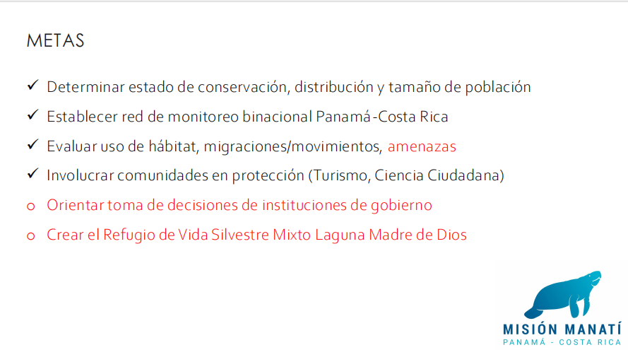


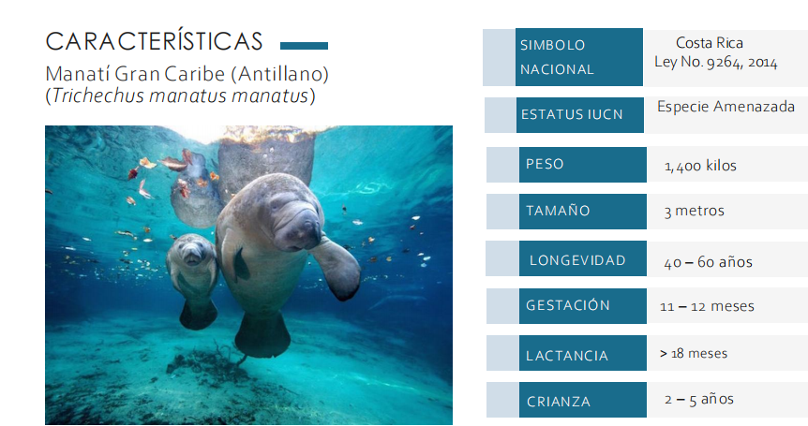
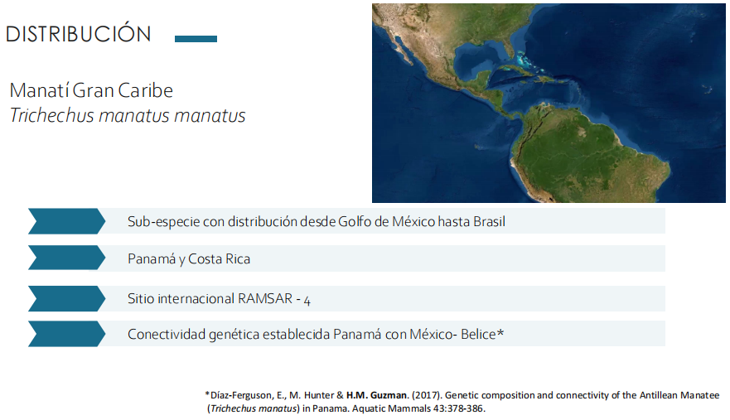

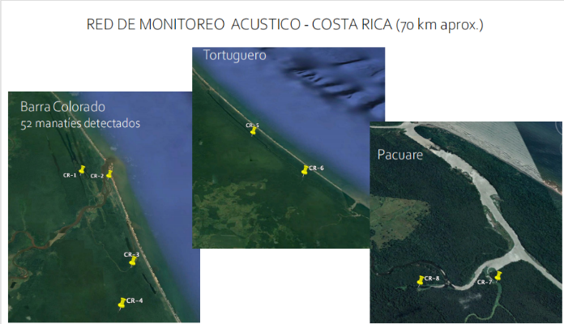
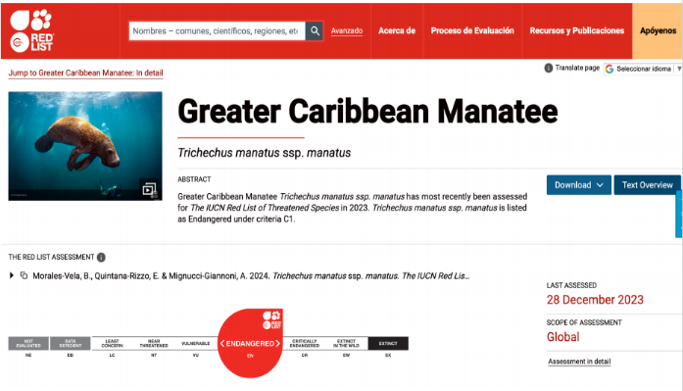

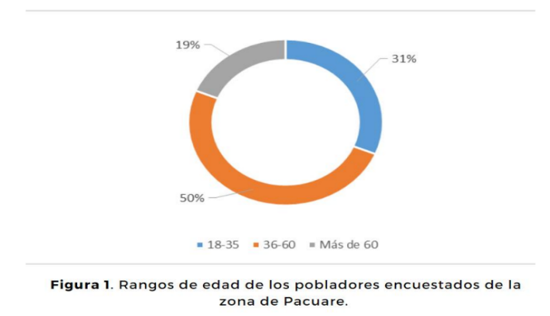
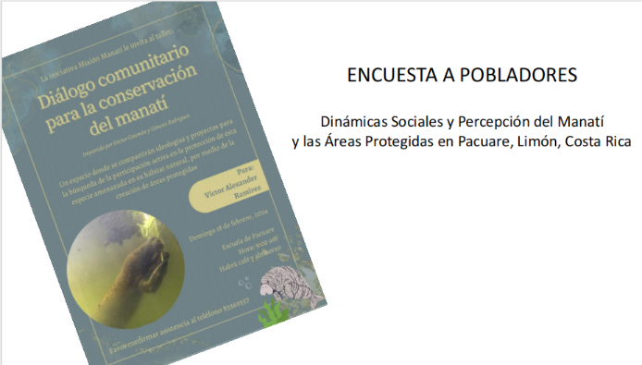

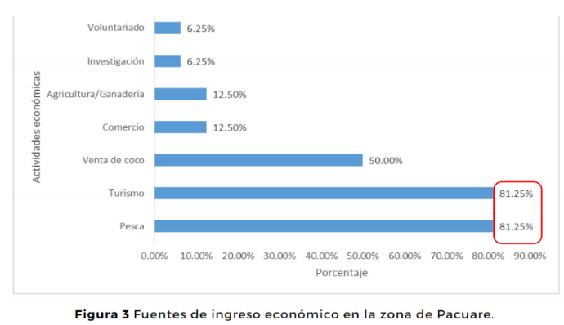
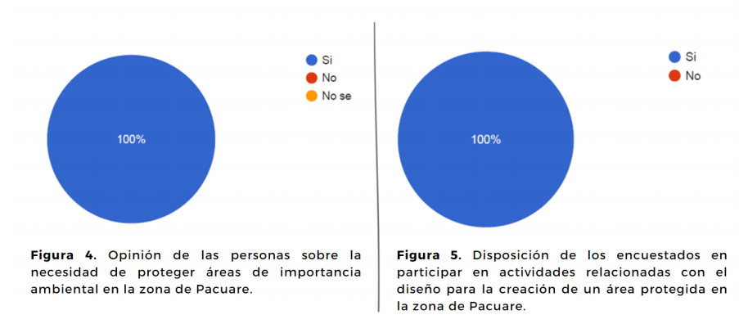

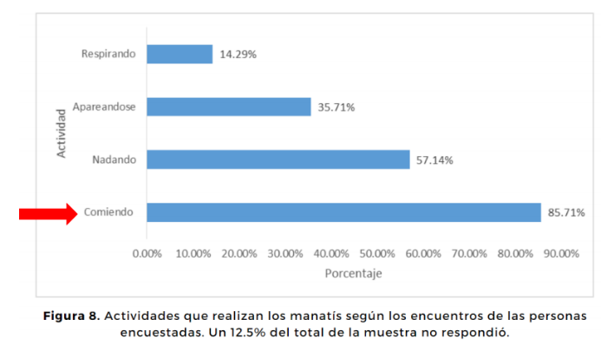
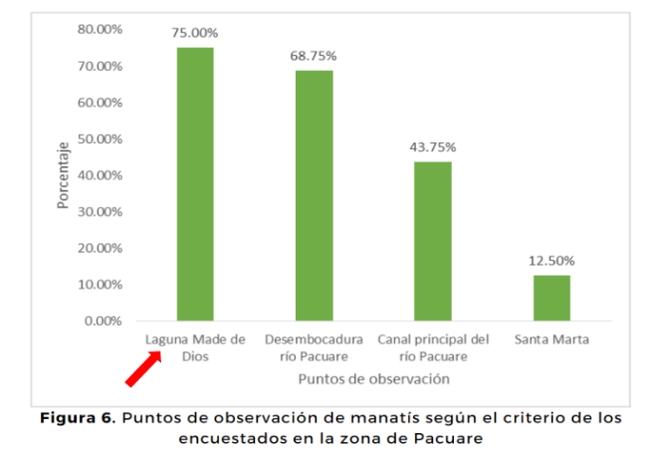

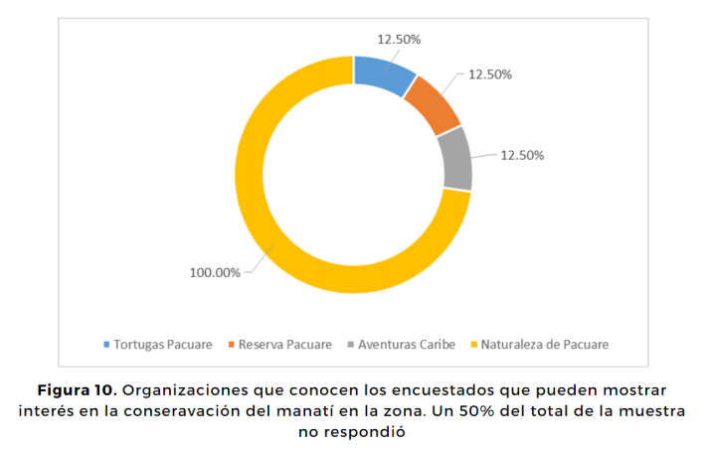
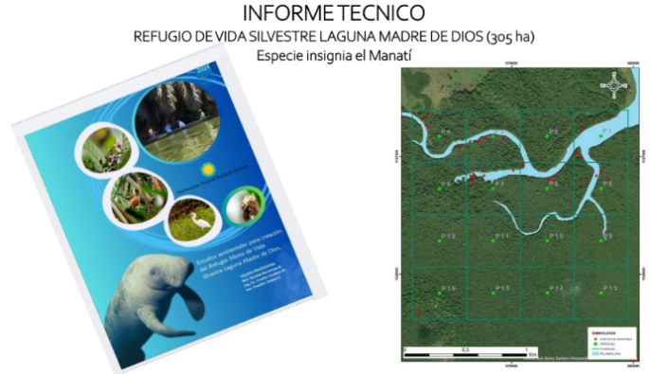

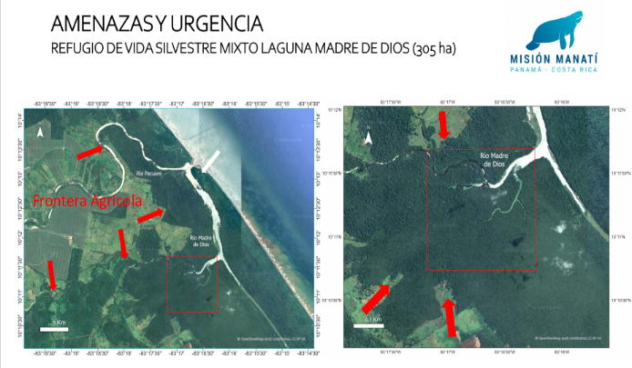
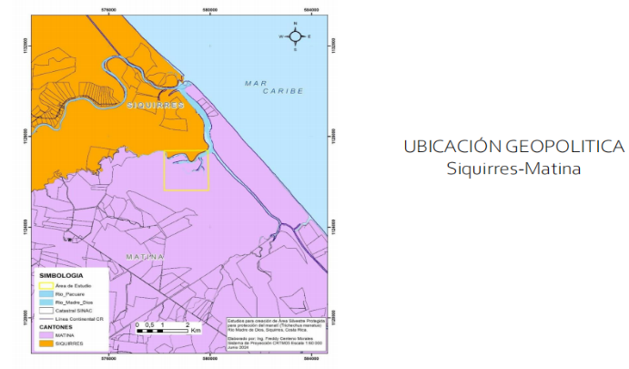

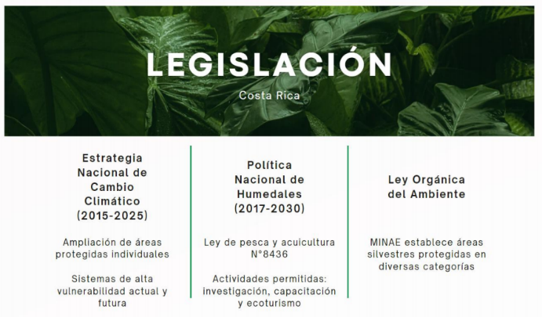
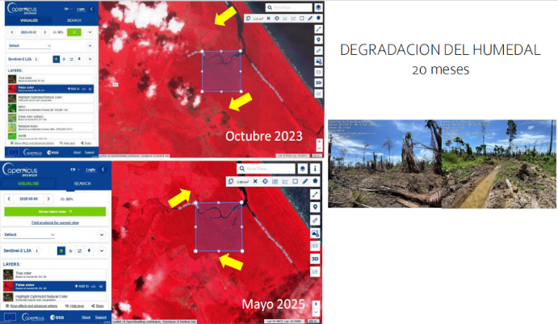

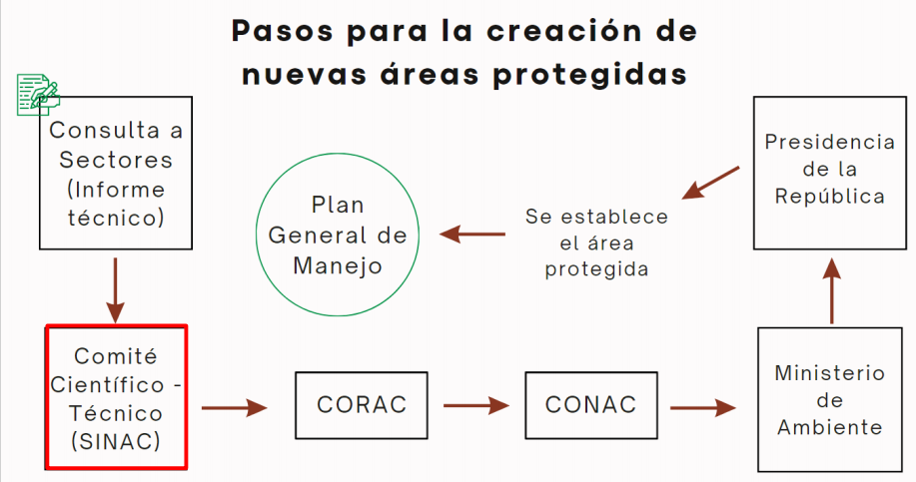
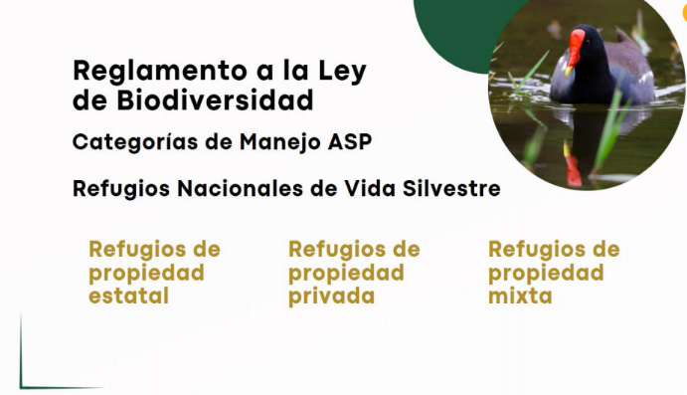

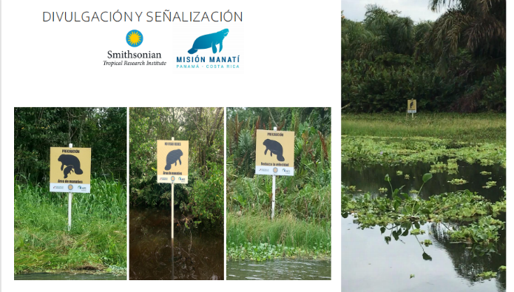
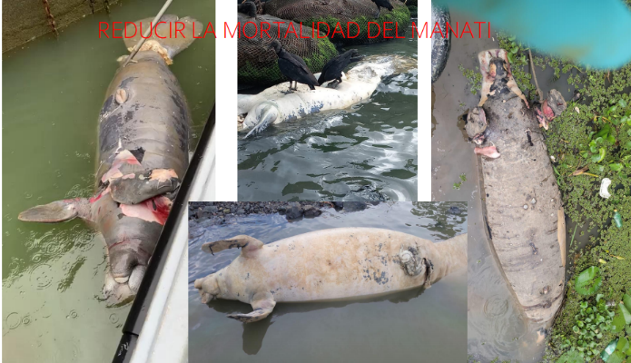

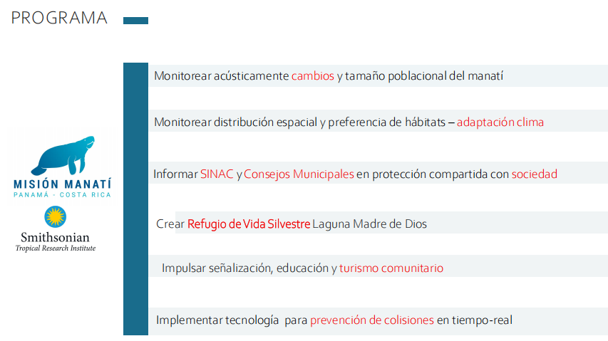
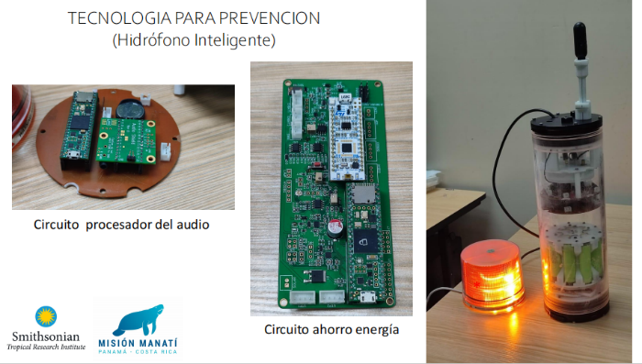



Presidente Badilla Barrantes: Agradeció la presentación de don Héctor Guzmán, destacando que fue concreta y precisa, y señaló que restaban 25 minutos para intervenciones. Resaltó la importancia del tema, mencionando su experiencia en la supervisión de la escuela de Barra Pacuare, donde ya se había discutido la problemática ambiental, incluyendo casos de envenenamiento de especies, uno de ellos con sentencia contra una empresa bananera. Subrayó la necesidad de no ignorar estos hechos, especialmente en relación con los manatíes, frecuentemente visibles en la laguna y vulnerables a la acción humana. Posteriormente, dio paso a las intervenciones de varios regidores y anunció el orden de participación, incluyendo a la regidora suplente Lidieth Vega, los regidores Álvaro Portillo y Freddy Villalta, así como a la señora Miriam, con cierre a cargo del alcalde. ----------------------------------------------------------------------
Regidora Suplente Vega García: En representación de la sociedad civil y como miembro del CORAC junto a la compañera Miriam Hurtado, agradeció la investigación presentada y planteó una serie de preguntas sobre el proyecto del Refugio Silvestre. Consultó si el área propuesta se sobrepone a zonas ya protegidas y cuál es la viabilidad real del proyecto, considerando la necesidad de recursos económicos, la actual situación financiera del país y las limitaciones en las áreas de conservación. También señaló que la Ley de Vida Silvestre ya contempla la protección de especies en peligro de extinción y recordó que los humedales tienen una prohibición total de intervención. Finalmente, preguntó por la factibilidad del proyecto para las comunidades locales y solicitó una respuesta al respecto. -------------------------------------------------------------------------------------------
Sr. Héctor Guzmán: Respondió agradeciendo las preguntas y explicó que, si bien hay un traslape con otras áreas protegidas como la Reserva Forestal Pacuare y una reserva privada cercana, la propuesta del Refugio Silvestre busca establecer una unidad de manejo distinta, enfocada en la conservación del manatí como especie emblemática. Señaló que incluir esta zona dentro de una reserva más amplia podría diluir tanto los recursos como los esfuerzos de protección específicos. En cuanto al financiamiento, indicó que ya se ha proyectado un presupuesto y existen donantes interesados, aunque estos condicionan su apoyo a que el área esté formalmente protegida. Reconoció la reducción significativa del presupuesto del SINAC, lo que limita su capacidad de acción, y subrayó que, a pesar de las leyes existentes, la degradación del humedal avanza rápidamente, como lo demuestran las imágenes compartidas con las autoridades. Finalmente, destacó el valor ecológico y económico del área, describiéndola como un santuario natural ideal para la protección del manatí. ---------------------------------------------------------------------------------
Presidente Badilla Barrantes: Aclaró que, al tratarse de una sesión del Concejo Municipal y no de un foro abierto, las intervenciones deben ser más concretas. Sugirió que quienes tengan múltiples preguntas dirijan sus consultas por correo electrónico a don Héctor Guzmán, facilitando así respuestas más claras y ordenadas. Indicó que el tema será trasladado a la comisión de ambiente para su análisis, por lo que es importante canalizar las dudas de manera eficiente. Finalmente, dio por concluida la intervención de doña Lidieth y cedió la palabra al regidor Portillo Luna por un máximo de dos minutos. ---------------------------------------------------------------------------------------
Regidor Portillo Luna: Expresó su firme respaldo a la propuesta de declarar la Laguna Madre de Dios como Refugio de Vida Silvestre. Destacó que la iniciativa no solo es jurídicamente viable, sino también urgente desde una perspectiva moral, científica y espiritual. Señaló que la laguna, con más de 300 hectáreas, es hábitat del manatí del Caribe (Trichechus manatus manatus), especie actualmente en peligro según la lista roja de la UICN desde diciembre de 2023. Relató su visita reciente a la zona, donde constató contaminación por residuos sólidos, escorrentías y otras amenazas ambientales que ponen en riesgo tanto la biodiversidad como las comunidades costeras. Subrayó la necesidad de actuar con urgencia y firmeza, denunciando la inacción del SINAC y el incumplimiento de protocolos ambientales por parte de algunas empresas. Concluyó que, como Concejo Municipal, cantón y municipalidad, no pueden permanecer indiferentes ante esta situación. --------------------------------------------------------------------------------------------------------
Presidente Badilla Barrantes: Agradeció la intervención del regidor Portillo Luna, calificándola de elocuente y reconociendo que tiene razón al señalar que el tema ambiental ha sido tratado, en ocasiones, con poca profundidad. Subrayó que se trata de una problemática que ocurre diariamente y merece mayor atención. Acto seguido, cedió la palabra al regidor Villalta Guadamuz por un máximo de dos minutos. ---------------------------------------------------------------------------------------Regidor Villalta Guadamuz: Agradeció a don Héctor por la presentación del proyecto y ofreció algunas observaciones clave. Explicó que la Laguna Madre de Dios está ubicada entre los cantones de Siquirres y Matina, siendo la margen derecha parte de Siquirres. Subrayó la importancia de socializar la iniciativa con los habitantes locales, ya que su oposición podría frenar el proyecto, además de involucrar a JAPDEVA, dado que gran parte de los terrenos pertenecen a esa institución. Resaltó que la zona forma parte del área marítimo-terrestre, lo cual le otorga al cantón de Siquirres una competencia directa según el artículo 75 de la Ley de Zona Marítimo Terrestre. También expresó preocupación por el impacto que la declaratoria del refugio podría tener en la actividad de cabotaje, ya que muchas personas dependen del transporte por lancha como único medio. Cuestionó la efectividad de los dispositivos propuestos para proteger la fauna y planteó dudas sobre la figura mixta del refugio, dado que el ecosistema se ve afectado por contaminación proveniente del río Madre de Dios y canales cercanos, en particular por agroquímicos utilizados en plantaciones bananeras. Finalmente, preguntó si los proponentes del proyecto presentarían una solicitud formal al Concejo Municipal, considerando que la decisión podría impactar directamente a los pobladores del área. --------------------------------------------------------------------------------------
Sr. Héctor Guzmán: Explicó que la propuesta de establecer un refugio mixto se debe a que más del 98% del territorio pertenece a JAPDEVA, es decir, son tierras estatales. Aunque detectaron dos propiedades con posible registro privado, optaron por la figura de refugio mixto para incluir y respetar a las comunidades locales, quienes han mostrado su respaldo al proyecto, evidenciado mediante encuestas con más de 20 preguntas. Sobre el cabotaje, aclaró que no será afectado, ya que los canales seguirán siendo navegables por ley. El dispositivo propuesto solo busca reducir la velocidad de las embarcaciones, sin restringir su uso. Además, indicó que una vez aprobado el refugio, se elaborará un plan de manejo en conjunto con las comunidades, donde se definirán las acciones específicas. Respecto a la contaminación, señaló que el proyecto incluye estrategias de divulgación y educación, y que contar con fondos para implementar un plan de manejo efectivo permitirá ejercer presión sobre las fuentes externas de contaminación. Enfatizó que, a diferencia de otras áreas protegidas que existen solo en el papel, esta propuesta busca ser un modelo pequeño, pero aplicable, con recursos y seguimiento real. -----------------------------------------------------------
Presidente Badilla Barrantes: Le consulto al regidor Freddy Villalta si tenía algo más que agregar. ----------------------------------------------------------------------------------------------------------Regidor Villalta Guadamuz: Informó sobre un dictamen reciente de la Procuraduría, el número 112 del 6 de junio de 2025, que aclara la distribución de los terrenos en la zona, incluyendo los relacionados con el refugio forestal de JAPDEVA. Indicó que este documento, descubierto recientemente en el contexto de la situación con los habitantes del área, aporta información relevante que debería ser tomada en cuenta en el análisis del proyecto. --------------------------------
Sr. Héctor Guzmán: Confirmó la información mencionada y explicó que su informe técnico ya incluye un análisis territorial que contempla esas situaciones. Reconoció que, desde Barra del Colorado hacia el sur, existen disputas sobre la tenencia de la tierra, lo cual ha sido considerado en el desarrollo del proyecto. Agradeció el aporte. --------------------------------------------------------
Presidente Badilla Barrantes: Indico que se continua con uso de la palabra con la regidora Hurtado Rodríguez por 2 minutos. ---------------------------------------------------------------------------
Regidora Hurtado Rodríguez: Dio la bienvenida a don Héctor y lo felicitó por su detallada exposición sobre la protección de la biodiversidad en la Laguna Madre de Dios. Manifestó su preocupación por el uso indebido de los humedales, donde se permite la ganadería y otras actividades pese a tratarse de zonas protegidas. Valoró positivamente el trabajo de las organizaciones que se esfuerzan por resguardar las especies marinas y terrestres del área, al que describió como un verdadero paraíso, coincidió con otros regidores en que el lugar debería ser declarado no solo de interés cantonal, sino también de interés nacional, y llamó a los habitantes de Siquirres y Matina a alzar la voz ante el gobierno. Concluyó subrayando la responsabilidad de conservar este patrimonio natural para las futuras generaciones, para que no quede solo en recuerdos o fotografías. ----------------------------------------------------------------------------------------
Presidente Badilla Barrantes: Agradeció a la regidora Hurtado y le consulto a don Héctor si tenía algo que decir. --------------------------------------------------------------------------------------------------
Sr. Héctor Guzmán: Agradeció las observaciones realizadas y confirmó que el objetivo es obtener la declaratoria nacional del refugio, aunque subrayó que el aval cantonal es clave para agilizar el proceso ante el SINAC. Explicó que, si ambos cantones manifiestan su apoyo formal, se podría avanzar rápidamente incluso a nivel ministerial. Destacó que el manatí, además de ser un símbolo patrio, representa un ecosistema completo que incluye una gran diversidad de aves, reptiles y plantas con valor cultural, histórico, turístico y económico. Enfatizó que, aunque el manatí es la especie emblemática, la propuesta busca proteger integralmente todo el humedal. ----Presidente Badilla Barrantes: Le consulto a la regidora Mc Lean Fuller, si iba a participar, de lo
contrario cerraría el señor alcalde. ---------------------------------------------------------------------------
Alcalde Black Reid: Agradeció al presidente del Concejo y al licenciado Héctor por presentar el proyecto, destacando que su comparecencia responde a una recomendación de la administración municipal. Solicitó a los regidores otorgar un voto de apoyo a la propuesta y declarar el tema de interés cantonal, considerando su importancia ambiental y social. Recordó que aún está pendiente la entrega del informe técnico necesario para avanzar con el trámite ante el SINAC, e instó a que la ACLAC del Concejo participe en una comisión dedicada a atender la problemática de contaminación en Barra de Pacuare. Subrayó que la afectación no solo impacta al manatí, sino a múltiples especies, incluyendo peces que han sido hallados envenenados, lo que pone en riesgo el equilibrio del ecosistema, enfatizó la necesidad de un enfoque integral que no perjudique a las comunidades locales, especialmente a los habitantes autóctonos que dependen del transporte fluvial. Advirtió sobre los riesgos de aplicar medidas sin considerar su impacto social, como ha ocurrido en otras zonas como Puerto Viejo y Cahuita, donde personas enfrentan la pérdida de sus tierras por decisiones mal implementadas. Pidió, además, a las instituciones correspondientes que se investigue y se identifique a la empresa responsable de la contaminación, ya que el problema es recurrente. Finalmente, propuso que el acuerdo adoptado sea remitido en firme a la Municipalidad de Matina para que también otorgue su respaldo, destacando la necesidad de un estudio integral que considere tanto la protección ambiental como el bienestar de quienes habitan en la zona. -----
Presidente Badilla Barrantes: Agradeció al alcalde su intervención y propuso tomar un acuerdo para remitir la propuesta del Refugio Silvestre Laguna Madre de Dios a dos comisiones del Concejo Municipal: la Comisión de Ambiente, para el análisis técnico ambiental, y la Comisión de Asuntos Jurídicos, para evaluar las implicaciones legales del proyecto. Reconoció que se trata de una iniciativa bien pensada y con buenas intenciones, pero recalcó la necesidad de contar con todos los elementos antes de tomar una decisión definitiva. Indicó que, en algún momento, las comisiones podrían requerir la participación del proponente, ya sea presencial o virtualmente, y solicitó que se envíe al Concejo la propuesta y la presentación oficial para que la Secretaría las remita a todos los miembros del Concejo. Finalmente, expresó que existe un respaldo general a la iniciativa, pero que se deben revisar a fondo los aspectos técnicos y legales para su adecuada implementación en el cantón. ---------------------------------------------------------------------------------Sr. Héctor Guzmán: Agradeció las palabras del alcalde y confirmó que aceptó la invitación de la vicealcaldesa Maureén Cash, quien estuvo presente en la reunión con los pobladores y pudo constatar el respaldo comunitario al proyecto. Reiteró su disposición a colaborar con el Concejo y señaló que la presentación ya fue entregada al encargado de medios municipales. Indicó que lo único pendiente por compartir es el informe técnico, el mismo que fue remitido al SINAC, y un resumen que ya fue enviado a la vicealcaldesa. Finalmente, solicitó el contacto de la persona encargada del Comité de Ambiente para ponerse a disposición y colaborar cuando sea requerido. Agradeció al Concejo por el tiempo brindado y reiteró su compromiso con el proceso. -------------
Presidente Badilla Barrantes: Agradeció a los presentes y solicitó al Concejo Municipal tomar un acuerdo en firme para remitir la propuesta del Refugio Silvestre Laguna Madre de Dios, junto con toda la documentación correspondiente, a la Comisión de Ambiente, para el análisis técnico del tema, y a la Comisión de Asuntos Jurídicos, para valorar su viabilidad legal. Solicitó que la señora secretaria remita toda la documentación del proyecto a los miembros del Concejo Municipal, síndicos, síndicas y regidores suplentes, para su análisis, ya que considera que se trata de un tema en el que todos estarán involucrados. Señaló que, aunque la decisión la tome el Concejo, el trabajo será conjunto y se proyecta como una labor provechosa. Reconoció que estos procesos requieren tiempo y maduración, pero valoró positivamente el inicio del mismo. Además, propuso incorporar al acuerdo el envío del mismo a la Municipalidad de Matina, considerando que dicho cantón es parte involucrada y vecina en el proyecto. La moción fue aprobada por unanimidad, con siete votos a favor y cero en contra. -------------------------------------------------------------------------
ACUERDO N°1792-08-07-2025
Sometido a votación por unanimidad el Concejo de Siquirres acuerda: Remitir la propuesta del proyecto Refugio Silvestre Laguna Madre de Dios, junto con toda la documentación correspondiente, a las siguientes comisiones: Comisión de Ambiente, para el análisis técnico del tema. Comisión de Asuntos Jurídicos, para valorar su viabilidad legal. Asimismo, se remita toda la documentación del proyecto a los miembros del Concejo Municipal, síndicos, síndicas y regidores suplentes, con el fin de permitir un análisis amplio e inclusivo, dado que se trata de un tema de interés común. Además, hacer envío oficial de la propuesta a la Municipalidad de Matina, por ser un cantón vecino e involucrado directamente en el ámbito del proyecto, para su análisis. ACUERDO DEFINITIVAMENTE APROBADO Y EN FIRME. ----------------------------------
VOTAN FAVOR: Villalta Guadamuz, Mc Lean Fuller, Guzmán Carranza, Stevenson Simpson,
Hurtado Rodríguez, Portillo Luna, Badilla Barrantes. ----------------------------------------------------
Presidente Badilla Barrantes: Agradeció la participación de los presentes y dio por concluida la intervención de don Héctor, deseándole buenas noches. Reconoció que la sesión fue atípica en comparación con otras sesiones ordinarias, pero destacó la relevancia de los temas abordados. Señaló que comunidades como Barra de Pacuare dependen en gran medida del turismo y la pesca, por lo que la contaminación ambiental tiene un impacto directo tanto en los medios de vida como en la imagen del lugar. Mencionó que ver peces muertos afecta a los pescadores y desanima a los turistas. Reafirmó que, aunque el manatí es el símbolo visible de la propuesta, el objetivo es proteger todo el ecosistema y las demás especies que lo habitan. Finalmente, resaltó que el cantón, mediante su autonomía municipal, tiene la capacidad de tomar decisiones orientadas a preservar su riqueza natural. A continuación, cedió la palabra a la regidora Hurtado. ---------------------------
Regidora Hurtado Rodríguez: propuso que el tema del Refugio Silvestre Laguna Madre de Dios también sea abordado en la comisión de ACLAC, de la cual forman parte ella y la regidora Lidieth. Destacó el compromiso de Lidieth con la protección animal, evidenciado en las sesiones virtuales, y consideró importante que esta comisión se involucre activamente en el proceso. Finalizó agradeciendo la atención. --------------------------------------------------------------------------------------
Presidente Badilla Barrantes: Agradeció a la regidora Miriam su intervención y coincidió en la importancia de involucrar a toda la estructura ambiental en el proyecto. Señaló que, si se logra consolidar una propuesta bien estructurada, los beneficios serían compartidos: no solo para la comunidad de Barra de Pacuare y el cantón de Siquirres, sino también para el turismo, el SINAC e incluso el Ministerio de Turismo. Destacó que este esfuerzo puede generar una reacción en cadena con resultados positivos para múltiples sectores. Posteriormente, cedió la palabra al regidor Portillo Luna. ---------------------------------------------------------------------------------------------------
Regidor Portillo Luna: Expresó su profunda preocupación por la situación en la Laguna Madre de Dios, donde, según indicó, continúan muriendo especies a causa de la contaminación provocada por agroquímicos. Hizo un llamado a la regidora Lidieth para que, desde su rol, se exija al SINAC rendir cuentas, ya que considera que la institución no está actuando con la debida responsabilidad frente a esta problemática ambiental. ------------------------------------------------------------------------
Presidente Badilla Barrantes: Reconoció la gravedad del problema, señalando que ya existe una sentencia judicial contra una empresa bananera por contaminación, con una multa de aproximadamente 120,000 dólares, monto que calificó como ridículo por su poca efectividad. Consideró que lo ideal sería que estas empresas no llegaran a ser sancionadas, sino que tomaran las previsiones necesarias para evitar daños ambientales desde el inicio. Lamentó que se trate de una situación recurrente y no de un hecho reciente, y destacó la preocupación creciente en la comunidad, respaldada por los videos enviados por don Julio Knight y don Jorge Arrieta, director de la escuela local, que evidencian la magnitud del problema. ------------------------------------------
ARTÍCULO VI.
Informes y dictámenes de Comisión.
Presidente Badilla Barrantes: Al notar el poco tiempo restante de la sesión, propuso agilizar el desarrollo del orden del día, que incluye informes y dictámenes de comisión, mociones y correspondencia. Sugirió priorizar los asuntos más relevantes y planteó la posibilidad de convocar una sesión extraordinaria para ponerse al día con la correspondencia, informes y mociones pendientes. Indicó que, para avanzar con mayor eficiencia, se leerá únicamente el nombre del dictamen y su parte resolutiva. Luego, dio paso a la secretaria para iniciar con el artículo sexto. --
1.-Se conoce dictamen N°127-2025-CAJ de la Comisión Permanente de Asuntos Jurídicos en atención al recurso de revocatoria con apelación en subsidio en jerarquía impropia que suscribe la Sra. Dunia Zamora Solano, del Colegio de Contadores Públicos de Costa Rica, que textualmente cita: ---------------------------------------------------------------------------------------------------------------
COMISIÓN DE PERMANENTE DE ASUNTOS JURÍDICOS
Municipalidad de Siquirres
DICTAMEN
ATENCIÓN AL RECURSO DE REVOCATORIA CON APELACIÓN EN SUBSIDIO EN JERARQUÍA IMPROPIA QUE SUSCRIBE LA SRA. DUNIA ZAMORA SOLANO, DEL COLEGIO DE CONTADORES PÚBLICOS DE COSTA RICA.
Dictamen No.0127-2025-CAJ
PRIMERA LEGISLATURA
(Del 1° de mayo del 2024 al 30 de abril del 2026)
Dictamen 127-2025-CAJ.
Los suscritos regidores, miembros de la Comisión Permanente de Asuntos Jurídicos, en atención al Recurso de Revocatoria con Apelación en Subsidio en Jerarquía impropia que suscribe la Sra. Dunia Zamora Solano, del Colegio de Contadores Públicos de Costa Rica, proceden a dictaminar lo siguiente:
CONSIDERANDO:
PRIMERO: Que mediante escrito presentado por la Licda. Dunia Zamora Solano, en su condición de Presidenta y Representante Judicial y Extrajudicial del Colegio de Contadores Públicos de Costa Rica, se interpuso recurso de revocatoria con apelación en subsidio contra el acuerdo N.º 1645, artículo VI, inciso 2), adoptado por el Concejo Municipal de Siquirres en sesión ordinaria N.º 56 del 27 de mayo de 2025, mediante el cual se rechazó el incidente de nulidad planteado contra el acuerdo N.º 207 del 16 de abril de 2024, acta N.º 4803, que dispuso el nombramiento en forma indefinida de la Licda. Itza Janei López Spencer en el cargo de auditor interno de esta Municipalidad.
SEGUNDO: Que respecto del argumento número uno del recurso, identificado como “PRIMERO” en el cuerpo del escrito presentado por la parte recurrente, se indica lo siguiente:
La profesional nombrada por el Concejo Municipal de Siquirres, Licda. Itza Janei López Spencer, se encuentra debidamente incorporada al Colegio de Ciencias Económicas de Costa Rica, lo cual satisface el requisito de colegiatura profesional exigido para el puesto. Así lo establece el artículo 14, inciso a), de la Ley Orgánica N.º 9529, que reconoce como profesionales en ciencias económicas a los graduados universitarios en disciplinas como Administración, Finanzas, Gerencia, y Contabilidad, entre otras. Dado que la contabilidad es parte del ámbito profesional cubierto por esta normativa, la incorporación de la funcionaria al Colegio de Ciencias Económicas resulta plenamente válida para efectos del nombramiento.
En este mismo sentido, el oficio CCE-FI-1398-2024, emitido por el Colegio de Ciencias Económicas y dirigido a la Municipalidad de Montes de Oca, establece de manera clara y categórica que: “En resumen, cuando se exige estar ‘Incorporado al colegio profesional respectivo’ para ocupar los puestos de auditor y subauditor internos en el sector público, se procura que los profesionales en ‘Contaduría Pública’ en sus distintas denominaciones, demuestren a la administración pública la afiliación activa al Colegio de Contadores Públicos, sin embargo, congruentes con lo manifestado en la jurisprudencia constitucional de cita, también es posible que los profesionales en Contaduría Pública que no se encuentran afiliados a ese Colegio, satisfagan ese requisito con la acreditación a otras organizaciones colegiales que sin duda alguna controlen y
fiscalicen respecto del correcto desempeño de la actividad profesional de auditoría.
Así las cosas, se considera que el requisito de estar incorporado al colegio profesional respectivo, se entiende satisfecho con la incorporación al Colegio de Contadores Públicos de Costa Rica o en su caso al Colegio de Profesionales en Ciencias Económicas.”
En consecuencia, al contar la Licda. López Spencer con el grado universitario en Contaduría Pública y estar debidamente incorporada al Colegio de Ciencias Económicas de Costa Rica, se tiene por cumplido el requisito de idoneidad exigido por la normativa vigente, conforme a los criterios técnicos emitidos por la Contraloría General de la República, así como a la interpretación funcional y constitucional del requisito de colegiatura profesional. Esta postura ha sido respaldada en distintos pronunciamientos del órgano contralor, como el oficio DFOE-DL-0308-2018, en el que se reafirma que resulta válido aceptar distintas denominaciones académicas y colegiaturas, siempre que el perfil del profesional esté efectivamente orientado al campo de la contaduría pública o disciplinas afines, y exista control y fiscalización del ejercicio profesional por parte de la entidad colegiada correspondiente.
Finalmente, conviene destacar que la legalidad del procedimiento de nombramiento fue objeto de revisión técnica por parte de la Contraloría General de la República en los oficios DFOE-LOC-0416-2024 y DFOE-LOC-0779-2024, donde se validó la transparencia del proceso, el cumplimiento de los requisitos exigidos y el cierre del seguimiento sin objeción alguna. Este respaldo institucional y técnico refuerza no solo la legalidad del acto emitido por el Concejo Municipal, sino también su legitimidad, habiéndose cumplido a cabalidad los requerimientos normativos y de control que rigen estos procedimientos.
TERCERO: Que respecto del argumento número dos del recurso, identificado como “SEGUNDO” se indica lo siguiente:
El Colegio de Ciencias Económicas es una corporación profesional reconocida por ley, competente para interpretar el alcance de su propia normativa y las áreas profesionales que regula. En ese sentido, cuando dicho órgano afirma, con base en el artículo 14 de su Ley Orgánica, que la contabilidad y sus disciplinas conexas están comprendidas dentro de las ciencias económicas, se encuentra actuando dentro de los márgenes legales de su competencia. Este criterio ha sido además respaldado expresamente por la Contraloría General de la República, como órgano técnico superior en materia de fiscalización, por lo que su aplicación en el caso concreto resulta legítima
y razonable.
En consecuencia, la interpretación plasmada en el oficio CCE-FI-1398-2024 no puede ser catalogada como un acto arbitrario ni inválido, sino como un criterio orientador emitido por una autoridad con atribuciones legales específicas. En este sentido, el hecho de que una profesional con título en Contaduría Pública esté colegiada en el Colegio de Ciencias Económicas, y no en el de Contadores Públicos, no configura por sí mismo una infracción normativa, máxime si dicha profesional cumple con todos los requisitos establecidos por los lineamientos de auditoría interna y cuenta con el aval expreso del órgano contralor.
Tampoco resulta cierto que la interpretación del Colegio de Ciencias Económicas y de la Contraloría General de la República carezca de efectos jurídicos frente a la Administración Municipal. Por el contrario, ambos criterios constituyen insumos técnicos relevantes que deben ser valorados a la luz del principio de razonabilidad y de la jurisprudencia constitucional vigente, la cual ha reiterado que las normas sobre acceso a cargos públicos deben aplicarse conforme a criterios objetivos, no restrictivos, y atendiendo al principio de mérito e idoneidad.
La pretensión de invalidar el nombramiento con base en una interpretación distinta, propuesta por un ente colegiado con intereses corporativos legítimos, pero no excluyentes, no puede prevalecer sobre una decisión debidamente fundada, tramitada conforme a derecho, y avalada por las instancias competentes en materia de empleo público y control fiscal. Por ello, el argumento expuesto en el segundo punto del recurso carece de sustento normativo y fáctico, y no desvirtúa la legalidad del acto administrativo impugnado.
CUARTO: Que respecto del argumento número tres del recurso, identificado como “TERCERO” se indica lo siguiente:
El voto constitucional N.º 545-97 continúa siendo un referente en materia de interpretación constitucional del principio de idoneidad para el acceso a cargos públicos. En él se establece con claridad que el nombramiento de funcionarios en la Administración Pública debe respetar la razonabilidad, proporcionalidad y adecuación entre los requisitos exigidos y las funciones del cargo. La Ley de Control Interno enfatiza la necesidad de contar con profesionales idóneos para ejercer la auditoría interna, lo cual incluye formación académica pertinente y colegiatura profesional habilitante, pero no establece de manera taxativa ni exclusiva que dicha colegiatura deba recaer únicamente en el Colegio de Contadores Públicos de Costa Rica.
El propio lineamiento, citado por la parte recurrente, establece que el auditor interno debe ser un profesional con título universitario en Contaduría Pública o similar, y estar incorporado al colegio profesional respectivo que lo habilite para ejercer su profesión. La expresión “colegio profesional respectivo” no puede interpretarse en forma excluyente ni limitarse a un solo ente gremial. Por ello, tanto el Colegio de Ciencias Económicas como el Colegio de Contadores Públicos tienen competencia para colegiar a personas de acuerdo con el perfil profesional y área de especialización del interesado.
Además, la interpretación sostenida en el sentido de que una profesional incorporada al Colegio de Ciencias Económicas cumple con el requisito de colegiatura para efectos del cargo de auditor interno, se ajusta plenamente al principio de legalidad administrativa y evita caer en una lectura reduccionista que terminaría restringiendo injustificadamente el acceso a cargos públicos, contrariando así la Constitución Política.
Por lo que, el argumento contenido en el punto tercero del recurso parte de una premisa equivocada y no logra desvirtuar la legitimidad del nombramiento efectuado por el Concejo Municipal.
QUINTO: Que respecto del argumento número cuatro del recurso, identificado como “CUARTO” se indica lo siguiente:
En cuanto a la afirmación planteada por la recurrente, según la cual la idoneidad y legalidad del proceso de nombramiento fueron revisadas y validadas por la Contraloría General de la República, indicando que dicho órgano únicamente avaló el concurso en cuanto al cumplimiento del debido proceso, el respeto a los principios y reglas del régimen de empleo público, y la adecuación de los requisitos exigidos a los lineamientos y normas aplicables; y que todo ello fue acreditado únicamente mediante constancias suscritas por la encargada de Talento Humano de la Municipalidad, en las que se indicaba que la selección de los candidatos para la nómina se efectuó conforme a la normativa jurídica vigente y los trámites necesarios previstos para dicho fin, sin que mediara una constatación directa del órgano contralor, debe señalarse que tal afirmación desconoce el marco de competencias de la Contraloría General de la República y el valor jurídico de sus actos de control. En efecto, de acuerdo con el artículo 12 de la Ley Orgánica de la Contraloría General de la República, dicha institución constituye el órgano rector del sistema de control y fiscalización superior previsto en el ordenamiento jurídico costarricense.
La Contraloría General de la República, como órgano superior del control fiscal, tiene plena
autoridad para verificar la legalidad de los actos administrativos relacionados con la designación de puestos clave dentro de las instituciones públicas, incluyendo el de auditor interno. En los oficios DFOE-LOC-0416-2024 y DFOE-LOC-0779-2024, se dio por aprobado el procedimiento de nombramiento y se ordenó el cierre del seguimiento institucional, sin observarse irregularidad alguna en relación con la persona nombrada, su perfil académico o su condición de colegiada. Esa validación reviste efectos jurídicos plenos y constituye un acto administrativo firme, dictado por el órgano competente y dentro del ámbito de sus atribuciones legales.
En efecto, la lista de requisitos solicitados por la Contraloría, como se menciona en el mismo recurso, incluye información como el título académico, el nombramiento por plazo indefinido, la jornada laboral, la dirección electrónica, entre otros datos administrativos necesarios para completar el expediente. Además, cabe recalcar que todos los requerimientos planteados por la Contraloría General de la República fueron cumplidos a cabalidad, como consta en los oficios mediante los cuales se dio por concluido el seguimiento institucional y se aprobó el procedimiento de nombramiento sin observación alguna.
En resumen, el proceso de nombramiento fue debidamente tramitado, verificado y validado conforme a derecho. La actuación de la Contraloría General de la República no fue superficial ni carente de efectos legales, sino que representa una expresión legítima del ejercicio del control fiscal y de legalidad.
SEXTO: Que respecto del argumento número cinco del recurso, identificado como “QUINTO” se indica lo siguiente:
En el quinto y último argumento, la parte recurrente invoca los artículos 11 y 158 de la Ley General de la Administración Pública para afirmar que el acto de nombramiento adolece de un vicio de legalidad, al no haberse cumplido, según su interpretación, con el requisito de incorporación al Colegio de Contadores Públicos de Costa Rica. No obstante, esta afirmación parte de un entendimiento erróneo de los alcances del principio de legalidad, así como de una aplicación incorrecta de las disposiciones legales invocadas.
El artículo 11 establece que la Administración Pública debe actuar conforme al ordenamiento jurídico y realizar únicamente aquellos actos que este le autorice. Sin embargo, precisamente eso fue lo que ocurrió en el presente caso: el Concejo Municipal actuó en el marco de sus competencias, siguiendo un proceso reglado de selección, nombramiento y fiscalización, y fundamentó su decisión en una normativa vigente que reconoce la validez de la colegiatura en el Colegio de Ciencias Económicas de Costa Rica como mecanismo habilitante para el ejercicio profesional de quien se desempeñe como auditor interno, siempre que se acredite una formación académica afín.
La profesional designada no solo posee el título de Licenciada en Contaduría Pública, sino que se encuentra legalmente colegiada, y su perfil ha sido respaldado por el ente profesional correspondiente. Bajo estas condiciones, no se configura ninguna infracción sustancial al ordenamiento jurídico, y mucho menos un vicio de nulidad absoluta, como erróneamente se pretende. De conformidad con el artículo 158 de la misma ley, la invalidez de un acto administrativo requiere que este sea “sustancialmente disconforme” con el ordenamiento, es decir, que exista una transgresión grave e insalvable a las normas que rigen su formación, lo cual no se presenta en el caso de autos.
La normativa no exige de manera exclusiva la incorporación al Colegio de Contadores Públicos de Costa Rica para ocupar cargos de auditoría interna en el sector público, como se ha desarrollado ampliamente en los puntos anteriores. En cambio, permite que se valore la idoneidad del candidato con base en su formación profesional, experiencia y colegiatura válida en un colegio profesional reconocido por ley, como es el caso del Colegio de Ciencias Económicas.
Por todo lo anterior, resulta evidente que el acto administrativo impugnado se dictó conforme a derecho, respetando el debido proceso, la normativa vigente y los principios fundamentales que rigen la función pública. En consecuencia, no existe vicio de nulidad ni infracción al principio de legalidad, por lo que el argumento esgrimido en este punto debe ser rechazado en su totalidad.
POR TANTO:
La Comisión Permanente de Asuntos Jurídicos, los suscritos regidores miembros de esta Comisión, en atención al recurso de revocatoria con apelación en subsidio contra el acuerdo N.º 1645, artículo VI, inciso 2), adoptado por el Concejo Municipal de Siquirres en sesión ordinaria N.º 56 del 27 de mayo de 2025, mediante el cual se rechazó el incidente de nulidad planteado contra el acuerdo N.º 207 del 16 de abril de 2024, acta N.° 4803, recomienda al Honorable Concejo Municipal lo siguiente:
1. Rechazar de plano el recurso de revocatoria interpuesto por la Licda. Dunia Zamora Solano, en su condición de Presidenta y Representante Judicial y Extrajudicial del Colegio de Contadores Públicos de Costa Rica, contra el acuerdo N.º 1645, artículo VI, inciso 2), adoptado por el Concejo Municipal de Siquirres en sesión ordinaria N.º 56 del 27 de mayo de 2025, mediante el cual se rechazó el incidente de nulidad planteado contra el acuerdo N.º 207 del 16 de abril de 2024, por carecer de fundamento legal suficiente para desvirtuar la legalidad y validez del acto impugnado.
2. Tener por agotada la vía administrativa, y advertir a la interesada que, de conformidad con el artículo 31 y siguientes del Código Procesal Contencioso Administrativo, podrá acudir ante la jurisdicción contencioso administrativa dentro del plazo legal correspondiente.
DADO EN LA SALA DE SESIONES DEL CONCEJO MUNICIPAL, COMISIÓN PERMANENTE DE ASUNTOS JURÍDICOS, SIQUIRRES, AL SER LAS QUINCE HORAS CON QUINCE MINUTOS DEL 08 DE JULIO DEL AÑO DOS MIL VEINTICINCO.
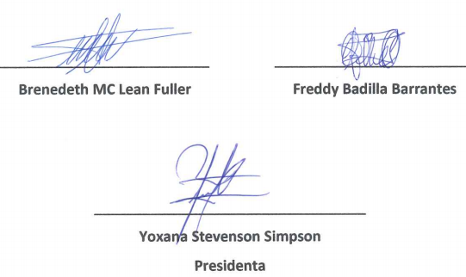

Presidente Badilla Barrantes: Explicó que el dictamen en discusión se refiere a un conflicto entre el Colegio de Contadores y el Colegio de Ciencias Económicas sobre cuál de ellos debe afiliar al auditor interno. Señaló que, según la documentación existente, la persona puede estar incorporada a cualquiera de los dos. En el caso específico de la auditora interna de la Municipalidad de Siquirres, ella está afiliada al Colegio de Ciencias Económicas, al igual que lo estuvo cuando fue auditora del CUN Limón, y también como lo estuvo su antecesor, don Edgar. Resaltó que el proceso de elección del auditor interno es rigurosamente supervisado por la Contraloría General de la República, lo que valida su incorporación profesional actual. Por ello, respaldó la tesis planteada desde el inicio y recomendó, como indica el dictamen, rechazar el recurso presentado, dejando a la parte interesada la opción de acudir al Tribunal Contencioso Administrativo si así lo desea. El acuerdo fue aprobado en firme con siete votos a favor y cero en contra. -------------------
ACUERDO N° 1793-08-07-2025
Sometido a votación por unanimidad se aprueba el dictamen N°127-2025-CAJ, en atención al recurso de revocatoria con apelación en subsidio contra el acuerdo N.º 1645, artículo VI, inciso 2), adoptado por el Concejo Municipal de Siquirres en sesión ordinaria N.º 56 del 27 de mayo de 2025, mediante el cual se rechazó el incidente de nulidad planteado contra el acuerdo N.º 207 del 16 de abril de 2024, acta N.° 4803, Por lo tanto el Honorable Concejo Municipal de Siquirres acuerda:1. Rechazar de plano el recurso de revocatoria interpuesto por la Licda. Dunia Zamora Solano, en su condición de Presidenta y Representante Judicial y Extrajudicial del Colegio de Contadores Públicos de Costa Rica, contra el acuerdo N.º 1645, artículo VI, inciso 2), adoptado por el Concejo Municipal de Siquirres en sesión ordinaria N.º 56 del 27 de mayo de 2025, mediante el cual se rechazó el incidente de nulidad planteado contra el acuerdo N.º 207 del 16 de abril de 2024, por carecer de fundamento legal suficiente para desvirtuar la legalidad y validez del acto impugnado. 2. Tener por agotada la vía administrativa, y advertir a la interesada que, de conformidad con el artículo 31 y siguientes del Código Procesal Contencioso Administrativo, podrá acudir ante la jurisdicción contencioso administrativa dentro del plazo legal correspondiente. ACUERDO DEFINITIVAMENTE APROBADO Y EN FIRME. ----------------------------------
VOTAN FAVOR: Villalta Guadamuz, Mc Lean Fuller, Guzmán Carranza, Stevenson Simpson, Hurtado Rodríguez, Portillo Luna, Badilla Barrantes. ----------------------------------------------------
2.-Se conoce dictamen N°128-2025-CAJ de la Comisión Permanente de Asuntos Jurídicos en atención al oficio número DA-340-2025, que suscribe el Sr. Randal Black Reid, Alcalde Municipalidad de Siquirres, que textualmente cita: -------------------------------------------------------
COMISIÓN DE PERMANENTE DE ASUNTOS JURÍDICOS
Municipalidad de Siquirres
DICTAMEN
ATENCIÓN AL OFICIO NÚMERO DA-340-2025, QUE SUSCRIBE EL SR. RANDAL BLACK REID, ALCALDE MUNICIPALIDAD DE SIQUIRRES.
Dictamen No.0128-2025-CAJ
PRIMERA LEGISLATURA
(Del 1° de mayo del 2024 al 30 de abril del 2026)
Dictamen 128-2025-CAJ.
Los suscritos regidores, miembros de la Comisión Permanente de Asuntos Jurídicos, en atención al oficio número DA-340-2025, que suscribe el Sr. Randal Black Reid, Alcalde Municipalidad De Siquirres, proceden a dictaminar lo siguiente:
CONSIDERANDO:
PRIMERO: Que el señor Randal Black Reid, en su condición de Alcalde Municipal, mediante oficio N.º DA-340-2025, remitió al Honorable Concejo Municipal de Siquirres las Políticas Particulares Contables y las Políticas Particulares Obligatorias, elaboradas por la Comisión NICSP de la Municipalidad.
SEGUNDO: Que dicha remisión responde al cumplimiento de la recomendación 6.3.1 del Informe de Auditoría Interna N.º IF-AIMS-005-25, la cual dispone que deben definirse y someterse a aprobación del Concejo Municipal las políticas particulares contables en cumplimiento con los requerimientos de la Dirección General de Contabilidad Nacional, atendiendo la naturaleza del municipio, su realidad económica, la complejidad de las operaciones diarias y el marco normativo contable vigente.
TERCERO: Que las Políticas Particulares Contables comprenden las directrices internas aplicables al tratamiento contable de operaciones específicas del ente municipal, en los casos en que no exista normativa explícita por parte del ente rector contable, siendo formuladas conforme al marco conceptual vigente y a los principios de contabilidad gubernamental aplicables.
CUARTO: Que las Políticas Particulares Obligatorias constituyen normas mínimas exigidas por la Dirección General de Contabilidad Nacional, de observancia obligatoria por parte de todas las entidades sujetas al marco contable del sector público, y que tienen como finalidad garantizar la uniformidad, trazabilidad, transparencia y comparabilidad de la información financiera.
QUINTO: Que la aprobación de estas políticas resulta fundamental para fortalecer el sistema contable institucional, asegurar la correcta aplicación de las Normas Internacionales de Contabilidad del Sector Público (NICSP), y cumplir con los estándares de transparencia y rendición de cuentas exigidos por los órganos de control.
POR TANTO:
La Comisión Permanente de Asuntos Jurídicos, los suscritos regidores miembros de esta Comisión, en atención al oficio número DA-340-2025, que suscribe el Sr. Randal Black Reid, Alcalde Municipalidad de Siquirres, recomienda al Honorable Concejo Municipal dar por conocido y aprobar las Políticas Particulares Contables y las Políticas Particulares Obligatorias elaboradas por la Comisión NICSP, en cumplimiento de la recomendación 6.3.1 del Informe de Auditoría Interna N.º IF-AIMS-005-25, con el fin de fortalecer el marco contable institucional y garantizar la observancia de las disposiciones emitidas por la Dirección General de Contabilidad
Nacional.
DADO EN LA SALA DE SESIONES DEL CONCEJO MUNICIPAL, COMISIÓN PERMANENTE DE ASUNTOS JURÍDICOS, SIQUIRRES, AL SER LAS QUINCE HORAS CON QUINCE MINUTOS DEL 08 DE JULIO DEL AÑO DOS MIL VEINTICINCO.

Presidente Badilla Barrantes: Informó que el dictamen en análisis se refiere a la aprobación de las políticas contables particulares y obligatorias elaboradas por la comisión NICSP de la Municipalidad, en respuesta a una recomendación de la auditoría interna. Recordó que dicha comisión estuvo conformada principalmente por miembros de la administración y que las políticas ya fueron ajustadas conforme a las disposiciones de la Dirección General de Contabilidad Nacional. Tras esta explicación, se procedió a la votación, resultando aprobado el dictamen con siete votos a favor y cero en contra. Además, se acordó aprobarlo en firme para que se comunique a la administración que las nuevas políticas ya están vigentes. ------------------------------------------
ACUERDO N° 1794-08-07-2025
Sometido a votación por unanimidad se aprueba el dictamen N°128-2025-CAJ de la Comisión Permanente de Asuntos Jurídicos, en atención al oficio número DA-340-2025, que suscribe el Sr. Randal Black Reid, Alcalde Municipalidad de Siquirres, por lo tanto, el Concejo Municipal de Siquirres acuerda: Dar por conocido y aprobar las Políticas Particulares Contables y las Políticas Particulares Obligatorias elaboradas por la Comisión NICSP, en cumplimiento de la recomendación 6.3.1 del Informe de Auditoría Interna N.º IF-AIMS-005-25, con el fin de fortalecer el marco contable institucional y garantizar la observancia de las disposiciones emitidas por la Dirección General de Contabilidad Nacional. ACUERDO DEFINITIVAMENTE APROBADO Y EN FIRME. -------------------------------------------------------------------------------
VOTAN FAVOR: Villalta Guadamuz, Mc Lean Fuller, Guzmán Carranza, Stevenson Simpson, Hurtado Rodríguez, Portillo Luna, Badilla Barrantes. ----------------------------------------------------
3.-Se conoce dictamen N°129-2025-CAJ de la Comisión Permanente de Asuntos Jurídicos en atención al correo electrónico que remite el Sr. Andrés Zárate Sánchez, Director Dirección De Incidencia Política y Comunicación UNGL y el Sr. José Carlos Ruiz Fonseca, Asesor Incidencia Política De La UNGL, que textualmente cita: --------------------------------------------------------------
COMISIÓN DE PERMANENTE DE ASUNTOS JURÍDICOS
Municipalidad de Siquirres
DICTAMEN
ATENCIÓN AL CORREO ELECTRÓNICO QUE REMITE EL SR. ANDRÉS ZÁRATE SÁNCHEZ, DIRECTOR DIRECCIÓN DE INCIDENCIA POLÍTICA Y COMUNICACIÓN UNGL Y EL SR. JOSÉ CARLOS RUIZ FONSECA, ASESOR INCIDENCIA POLÍTICA DE LA UNGL.
Dictamen No.0129-2025-CAJ
PRIMERA LEGISLATURA
(Del 1° de mayo del 2024 al 30 de abril del 2026)
Dictamen 129-2025-CAJ.
Los suscritos regidores, miembros de la Comisión Permanente de Asuntos Jurídicos, en atención al correo electrónico que remite el Sr. Andrés Zárate Sánchez, Director Dirección de Incidencia Política y Comunicación UNGL y el Sr. José Carlos Ruiz Fonseca, Asesor Incidencia Política de la UNGL, proceden a dictaminar lo siguiente:
CONSIDERANDO:
PRIMERO: Que los señores Andrés Zárate Sánchez, Director de la Dirección de Incidencia Política y Comunicación de la UNGL, y José Carlos Ruiz Fonseca, Asesor en Incidencia Política de la misma institución, remitieron mediante correo electrónico una propuesta de Reglamento Prototipo para los Comités Cantonales de Deportes y Recreación, con el objetivo de brindar a los gobiernos locales una herramienta normativa armonizada con las disposiciones vigentes del Código Municipal.
SEGUNDO: Que, en atención a dicha propuesta, se procedió a realizar un análisis comparativo entre el Reglamento Prototipo de la UNGL, el Reglamento Autónomo de Organización y Funcionamiento del Comité Cantonal de Deportes y Recreación del cantón de Siquirres, y los artículos pertinentes del Código Municipal, con el propósito de evaluar su nivel de adecuación,
desarrollo normativo y concordancia legal.
TERCERO: Que, conforme al análisis efectuado, el Reglamento Prototipo de la UNGL presenta mejoras normativas relevantes respecto al reglamento actualmente vigente en el cantón de Siquirres, entre las que destacan: un marco conceptual más amplio y actualizado; una estructura organizativa más clara e inclusiva; el fortalecimiento de disposiciones sobre adscripción y participación de organizaciones comunales, deportivas, recreativas y juveniles; así como una definición precisa de funciones, mecanismos de rendición de cuentas y criterios de elegibilidad y exclusión más estrictos para quienes integren la Junta Directiva. Asimismo, dicho reglamento refleja un mayor alineamiento con las reformas introducidas al Código Municipal mediante la Ley N.º 10626, especialmente en lo relativo a transparencia, equidad de género, control de legalidad, eficiencia administrativa y articulación interinstitucional.
CUARTO: Que, en virtud de lo anterior, se concluye que el Reglamento Prototipo propuesto por la UNGL constituye un instrumento jurídico más robusto, moderno y armonizado con el ordenamiento jurídico vigente, por lo que resulta jurídicamente recomendable valorar su adopción ya sea mediante su incorporación total o parcial como base para la modificación del reglamento autónomo actualmente vigente en el cantón de Siquirres. Ello con el fin de fortalecer la institucionalidad, la gobernanza y la capacidad operativa del Comité Cantonal de Deportes y Recreación, promoviendo así una gestión más eficaz, transparente y participativa en materia de deporte, recreación y estilos de vida saludable.
POR TANTO:
La Comisión Permanente de Asuntos Jurídicos recomienda al Honorable Concejo Municipal de Siquirres acordar aprobar la elaboración de un nuevo Reglamento de Organización y Funcionamiento del Comité Cantonal de Deportes y Recreación del cantón de Siquirres, tomando como base el Reglamento Prototipo propuesto por la Unión Nacional de Gobiernos Locales (UNGL), debidamente adaptado al contexto local.
Asimismo, se recomienda que, una vez aprobado el nuevo reglamento, se proceda con la derogatoria total del reglamento actualmente vigente, en cumplimiento del procedimiento establecido para la aprobación y reforma de normativa municipal.
DADO EN LA SALA DE SESIONES DEL CONCEJO MUNICIPAL, COMISIÓN PERMANENTE DE ASUNTOS JURÍDICOS, SIQUIRRES, AL SER LAS QUINCE HORAS CON QUINCE MINUTOS DEL 08 DE JULIO DEL AÑO DOS MIL VEINTICINCO.

Presidente Badilla Barrantes: Informó que el reglamento prototipo para el Comité Cantonal de Deportes y Recreación fue enviado con anterioridad por correo electrónico y que ya fue analizado por el departamento jurídico, el cual lo consideró adecuado en términos generales. Recordó que hay un plazo de un año para implementar un nuevo reglamento y que, una vez aprobado, se debe derogar el anterior. La recomendación fue adoptar el dictamen y asignar a la comisión de asuntos jurídicos la elaboración del nuevo reglamento, otorgándole un plazo de un mes calendario a partir de la notificación. Además, se estableció que durante los primeros 15 días de ese mes, los miembros del Concejo pueden enviar observaciones para ser valoradas e incorporadas, partiendo del reglamento prototipo enviado por la UNGL. Se solicitó a la secretaria remitir el documento no solo a los regidores, sino también a los síndicos, para asegurar una participación amplia. También se enviará copia a la administración. El acuerdo fue aprobado en firme por unanimidad, con siete votos a favor y cero en contra. --------------------------------------------------------------------------------
ACUERDO N° 1795-08-07-2025
Sometido a votación por unanimidad se aprueba el dictamen N°129-2025-CAJ de la Comisión Permanente de Asuntos Jurídicos, en atención al correo electrónico que remite el Sr. Andrés Zárate Sánchez, Director Dirección de Incidencia Política y Comunicación UNGL y el Sr. José Carlos Ruiz Fonseca, Asesor Incidencia Política de La UNGL, por lo tanto, el Concejo Municipal de Siquirres acuerda: Aprobar la elaboración de un nuevo Reglamento de Organización y Funcionamiento del Comité Cantonal de Deportes y Recreación del cantón de Siquirres, tomando como base el Reglamento Prototipo propuesto por la Unión Nacional de Gobiernos Locales (UNGL), debidamente adaptado al contexto local gestión que se encomienda a la Comisión de Asuntos Jurídicos. Asimismo, se recomienda que, una vez aprobado el nuevo reglamento, se proceda con la derogatoria total del reglamento actualmente vigente, en cumplimiento del procedimiento establecido para la aprobación y reforma de normativa municipal. Asimismo, se acuerda remitir copia del documento a la administración(Alcaldía), Regidores propietarios y Suplentes, Síndicos propietarios y suplentes, para que envíen sus observaciones en un plazo de quince días. ACUERDO DEFINITIVAMENTE APROBADO Y EN FIRME. -------------------
VOTAN FAVOR: Villalta Guadamuz, Mc Lean Fuller, Guzmán Carranza, Stevenson Simpson, Hurtado Rodríguez, Portillo Luna, Badilla Barrantes. ----------------------------------------------------
4.-Se conoce dictamen N°130-2025-CAJ de la Comisión Permanente de Asuntos Jurídicos en atención al informe número OF-AIMS-119-25 que suscribe la Licda. Itza López Spencer, Auditora Interna, que textualmente cita: --------------------------------------------------------------------------------
COMISIÓN DE PERMANENTE DE ASUNTOS JURÍDICOS
Municipalidad de Siquirres
DICTAMEN
ATENCIÓN AL INFORME NÚMERO OF-AIMS-119-25 QUE SUSCRIBE LA LICDA. ITZA LOPEZ SPENCER, AUDITORA INTERNA.
Dictamen No.0130-2025-CAJ
PRIMERA LEGISLATURA
(Del 1° de mayo del 2024 al 30 de abril del 2026)
Dictamen 130-2025-CAJ.
Los suscritos regidores, miembros de la Comisión Permanente de Asuntos Jurídicos, en atención al informe número OF-AIMS-119-25 que suscribe la Licda. Itza López Spencer, Auditora Interna, proceden a dictaminar lo siguiente:
CONSIDERANDO:
PRIMERO: Que la Licda. Itza López Spencer, Auditora Interna, suscribe el oficio número OF-AIMS-119-25, dirigido al Concejo Municipal de Siquirres, en el cual indica que se le informe en forma clara, concisa y concreta cuáles han sido las medidas, acciones y gestiones para el efectivo cumplimiento de las recomendaciones giradas en el informe RH-AIMS-001-25.
SEGUNDO: Que de acuerdo con el informe número RH-AIMS-001-25 denominado “RELACIÓN DE HECHOS SOBRE PRESUNTO INCUMPLIMIENTO DE DEBERES Y PECULADO COMETIDOS POR LOS MIEMBROS DE LA COMISIÓN DE FESTEJOS CÍVICOS Y POPULARES SIQUIRRES 2024”, en el cual, en el punto octavo, se indica lo
siguiente:
“Los Festejos Cívicos y Populares fueron autorizados por el Concejo Municipal para realizarlos en el periodo que va del 25 de setiembre, al 06 de octubre del 2024 inclusive; conforme el artículo 45 del Reglamento de Procedimientos para la Comisión de Festejos Cívicos y Populares de Siquirres, la Comisión debió liquidar los ingresos y egresos de esa actividad a más tardar el 06 de noviembre del 2024. A la fecha de este documento, la Comisión de Festejos Siquirres 2024, no ha presentado la liquidación respectiva ante ningún órgano competente.”
Que los puntos sucesivos del informe citan lo siguiente:
“DÉCIMO: Mediante acuerdo No. 419 de la Sesión Ordinaria No. 14 del 06 de agosto del 2024, el Concejo Municipal, nuevamente remite al Sr. Álvaro Antonio Stewart Satchell/Presidente de la Comisión de los Festejos Cívicos y Populares, el oficio OF-AIMS-087-24, suscrito por la Licda. Itza López Spencer/Auditora Interna, relacionado al recordatorio sobre mecanismos de control que debe cumplir la Comisión de Festejos Cívicos y Populares de Siquirres 2024-2025.
UNDÉCIMO: Mediante el oficio número AD-AIMS-008-24 del 18 de noviembre del 2024, esta Auditoría advirtió al Presidente de la Comisión sobre el incumplimiento en la presentación de la liquidación de los ingresos y egresos de los festejos, así como de las presuntas consecuencias que podría generarles a los miembros de la Comisión según la normativa vigente.
DUODÉCIMO: A través del acuerdo No. 991 de la Sesión Ordinaria No. 35 del 30 de diciembre del 2024, el Concejo Municipal dio por conocido el oficio sin número suscrito por la Sra. Jessie Hall Kirkland, Secretaria de la Comisión de Festejos, en el cual indicó textualmente que: “mi motivo es para expresar mi inconformidad con el informe final, el cual no sé a podido entregar por motivos de falta de datos, el cual no se me ha brindado y lo he solicitado y al día de hoy 30 de diciembre 2024 no los tengo./.../No hay datos de ingresos o egresos de la comisión de fiestas 2024, el cual muestra mucha preocupación...”. (La cursiva no es del original).
DECIMOTERCERO: Adicionalmente, el Concejo Municipal, recibe renuncia a la Comisión de Festejos por parte del señor José Roberto Thomas Solís, y la misma se rechazó según acuerdo No. 975 de la Sesión Ordinaria No. 34 del 23 de diciembre del 2024.
DECIMOCUARTO: Mediante acuerdo número 993 tomado en la Sesión Ordinaria No. 35 del 30 de diciembre del 2024, el Concejo Municipal convocó a la Comisión de Festejos Cívicos y Populares 2025, y otorgó audiencia a dicha Comisión para la Sesión Extraordinaria el día 09 de enero de 2025; no atendieron el acuerdo mencionado.
DECIMOQUINTO: Conforme los Estados de Cuenta Corriente en Colones No. 100-01-017-0050007-2 del Banco Nacional de Costa Rica, a nombre de la Comisión de Festejos Populares Siquirres, del periodo 29-11-2024 al 31-12-2024, remitidos por el área de Tesorería de la Municipalidad de Siquirres, indica que existe un saldo disponible en dicha cuenta de ₡678.909.03 (seiscientos setenta ocho mil novecientos nueve colones con tres centésimas).”
TERCERO: Que, según certificación emitida por la Secretaría del Concejo Municipal de Siquirres, en la Sesión Extraordinaria N.° 100, celebrada el 18 de abril del 2024, se hizo constar que mediante el Acuerdo N.° 4818 el Concejo Municipal conoció y aprobó la integración de la Comisión de Festejos Cívicos y Populares de Siquirres 2024, de conformidad con el artículo 4 del "Reglamento de Procedimientos para la Comisión de Festejos Cívicos y Populares de Siquirres". Asimismo, mediante el Acuerdo N.° 4819, se acordó que dicha comisión fuera la misma para el año 2025.
La citada Comisión quedó integrada por las siguientes personas:
- Álvaro Antonio Stewart Satchel, cédula N.° 105800981 (Presidente)
- Randall Quirós Cambronero, cédula N.° 303050656 (Vocal 2)
- Jessie Nishama Hall Kirkland, cédula N.° 702010471 (Secretaria)
- Narda Villalobos Ramírez, cédula N.° 1108930937 (Tesorera)
- José Roberto Thomas Solís, cédula N.° 302590685 (Vocal)
Por último, se indica que los integrantes de dicha Comisión fueron juramentados mediante los Acuerdos N.° 4819 y 4820, ambos adoptados en la citada Sesión Extraordinaria N.° 100 del 18 de abril de 2024.
CUARTO: Que el artículo 45 del Reglamento de Procedimientos para la Comisión de Festejos
Cívicos y Populares de Siquirres establece lo siguiente:
“Una vez finalizados los festejos, la Comisión deberá rendir a la Auditoría Municipal, para su aprobación, la liquidación de los ingresos y egresos de esa Comisión. Dicha liquidación deberá constar en detalle en el acta respectiva. Previamente a efectuar la liquidación, la Comisión debe cerciorarse de que no exista cuenta alguna por pagar o por cobrar y remitir a la Auditoría Interna dicha liquidación en un plazo no mayor a treinta días naturales después de finalizados los festejos.”
Asimismo, el artículo 48 del citado Reglamento dispone:
“Artículo 48.- Si la auditoría, determina faltantes, pagos improcedentes, cuentas pendientes de cobro, gastos que no están respaldados con justificantes o cualquier otra irregularidad que causara un perjuicio económico a la Comisión, informará de ello al Concejo Municipal para que este órgano gestione directamente ante los miembros de la Comisión que corresponda, el reintegro de las sumas respectivas a las arcas municipales o en su defecto para que presenten el descargo que corresponda con las pruebas del caso, lo cual se presentará ante la auditoría.
Si la auditoría mantiene su disposición de que debe reintegrarse alguna suma y ese hecho no se produjera por la vía administrativa, el Concejo deberá ejercer las acciones judiciales correspondientes para el resarcimiento de las mismas, de conformidad con lo dispuesto en la Ley General de la Administración Pública.”
QUINTO: Que, luego de analizar los documentos aportados, resulta particularmente grave que los miembros de la Comisión de Festejos Cívicos y Populares de Siquirres 2024 no hayan cumplido con las responsabilidades establecidas en el Reglamento de Procedimientos para la Comisión de Festejos Cívicos y Populares de Siquirres, especialmente en lo relativo a la obligación de rendir la liquidación de ingresos y egresos dentro del plazo legalmente previsto.
Este incumplimiento no solo representa una violación directa a la normativa que regula el funcionamiento de dicha Comisión, sino que también obstaculiza el control interno institucional, compromete la rendición de cuentas sobre la gestión de fondos públicos y debilita los mecanismos de fiscalización administrativa. La falta de presentación de la liquidación impide verificar la correcta utilización de los recursos, genera incertidumbre sobre el estado financiero del evento, y abre la posibilidad de que existan eventuales irregularidades que no han podido ser examinadas o
corregidas oportunamente.
El actuar omisivo de los miembros de la Comisión, en este contexto, supone una desatención consciente de sus deberes legales y reglamentarios, lo cual reviste una especial gravedad en el marco de la función pública municipal, donde la eficiencia, la transparencia y la responsabilidad son principios fundamentales.
En virtud de lo anterior, y conforme lo establece el artículo 60 del Reglamento de Procedimientos para la Comisión de Festejos Cívicos y Populares de Siquirres:
“El Concejo Municipal podrá disponer, en casos calificados como graves, la suspensión temporal de uno o varios miembros de la Comisión de Festejos Populares, en cuyo caso ordenará la inmediata instalación de un órgano director de proceso, que investigue los hechos acusados, garantizando el debido proceso a las partes.”
Resulta indispensable que el Concejo Municipal adopte las acciones que correspondan en el marco de sus competencias, con el fin de salvaguardar el interés público y asegurar la correcta aplicación del ordenamiento jurídico vigente.
POR TANTO
La Comisión Permanente de Asuntos Jurídicos, los suscritos regidores miembros de esta Comisión, en atención al informe número OF-AIMS-119-25, suscrito por la Licda. Itza López Spencer, Auditora Interna, recomienda al Honorable Concejo Municipal de Siquirres acordar aprobar lo siguiente:
1. Ordenar la inmediata conformación del órgano director correspondiente, con el fin de que se investiguen formalmente los hechos señalados en el informe RH-AIMS-001-25, garantizando en todo momento el respeto al debido proceso, relacionados con todos los miembros que integran la Comisión de Festejos Cívicos y Populares de Siquirres 2024-2025, a saber:
- Álvaro Antonio Stewart Satchel, cédula N.° 1-0580-0981 (Presidente)
- Jessie Nishama Hall Kirkland, cédula N.° 7-0201-0471 (Secretaria)
- Narda Villalobos Ramírez, cédula N.° 1-1089-30937 (Tesorera)
- José Roberto Thomas Solís, cédula N.° 3-0259-0685 (Vocal 1)
- Randall Quirós Cambronero, cédula N.° 3-0305-0656 (Vocal 2)
- Solicitar al Órgano Director conformado, en un plazo de que no exceda los tres meses, contados a partir de su creación, un Informe Final sobre los hallazgos encontrados referentes al informe número OF-AIMS-119-25, suscrito por la Licda. Itza López Spencer, Auditora Interna, así como las correspondientes recomendaciones, que le permitan al Concejo Municipal, para tomar las decisiones que correspondan,
DADO EN LA SALA DE SESIONES DEL CONCEJO MUNICIPAL, COMISIÓN PERMANENTE DE ASUNTOS JURÍDICOS, SIQUIRRES, AL SER LAS QUINCE HORAS CON VEINTE MINUTOS DEL 08 DE JULIO DEL AÑO DOS MIL VEINTICINCO.

Presidente Badilla Barrantes: Informó que, debido a que la comisión de festejos 2024-2025 aún no ha presentado la liquidación del periodo anterior, y en atención al oficio 119 de la auditora interna, se recomienda la creación de un órgano director que analice la situación. Se explicó que la auditora envió únicamente una relación de hechos, lo cual refuerza la necesidad de conformar dicho órgano para investigar el actuar de la comisión. Se propuso tomar el acuerdo este día y proceder con la integración del órgano el próximo martes. El plazo para presentar el informe final será de hasta tres meses, aunque podría ser menor si la información se recopila antes. Se recordó que los órganos directores pueden ser unipersonales, y se abrirá la posibilidad de postulación individual. También señaló que la destitución ya se había ejecutado el año anterior, por lo que esa acción no procede nuevamente. Finalmente, se aprobó en firme el acuerdo con siete votos a favor y cero en contra, para proceder con el nombramiento en la siguiente sesión. --------------------------
ACUERDO N° 1796-08-07-2025
Sometido a votación por unanimidad se aprueba el dictamen N°130-2025-CAJ de la Comisión Permanente de Asuntos Jurídicos, en atención al informe número OF-AIMS-119-25 que suscribe la Licda. Itza López Spencer, Auditora Inter, por lo tanto, el Concejo Municipal de Siquirres acuerda: Aprobar 1. Ordenar la inmediata conformación del órgano director correspondiente, con el fin de que se investiguen formalmente los hechos señalados en el informe RH-AIMS-001-25, garantizando en todo momento el respeto al debido proceso, relacionados con todos los miembros que integran la Comisión de Festejos Cívicos y Populares de Siquirres 2024-2025, a saber: Álvaro Antonio Stewart Satchel, cédula N.° 1-0580-0981 (Presidente), Jessie Nishama Hall Kirkland, cédula N.° 7-0201-0471 (Secretaria), Narda Villalobos Ramírez, cédula N.° 1-1089-30937 (Tesorera), José Roberto Thomas Solís, cédula N.° 3-0259-0685 (Vocal 1), Randall Quirós Cambronero, cédula N.° 3-0305-0656 (Vocal 2). 2 Solicitar al Órgano Director conformado, en un plazo de que no exceda los tres meses, contados a partir de su creación, un Informe Final sobre los hallazgos encontrados referentes al informe número OF-AIMS-119-25, suscrito por la Licda. Itza López Spencer, Auditora Interna, así como las correspondientes recomendaciones, que le permitan al Concejo Municipal, para tomar las decisiones que correspondan. ACUERDO DEFINITIVAMENTE APROBADO Y EN FIRME. --------------------------------------------------
VOTAN FAVOR: Villalta Guadamuz, Mc Lean Fuller, Guzmán Carranza, Stevenson Simpson, Hurtado Rodríguez, Portillo Luna, Badilla Barrantes. ----------------------------------------------------
5.-Se conoce dictamen N°131-2025-CAJ de la Comisión Permanente de Asuntos Jurídicos en atención al ACUERDO N°1362, del Concejo Municipal de Siquirres en su Sesión Ordinaria N°49 celebrada el martes 08 de abril 2025, que textualmente cita: --------------------------------------------
COMISIÓN DE PERMANENTE DE ASUNTOS JURÍDICOS
Municipalidad de Siquirres
DICTAMEN
ATENCIÓN AL ACUERDO N°1362, DEL CONCEJO MUNICIPAL DE SIQUIRRES EN SU SESIÓN ORDINARIA N°49 CELEBRADA EL MARTES 08 DE ABRIL 2025.
Dictamen No.0131-2025-CAJ
PRIMERA LEGISLATURA
(Del 1° de mayo del 2024 al 30 de abril del 2026)
Dictamen 131-2025-CAJ.
Los suscritos regidores, integrantes de la Comisión Permanente de Asuntos Jurídicos del Concejo Municipal de Siquirres, en atención al acuerdo N.º 1362 adoptado en la Sesión Ordinaria N.º 049 celebrada el martes 8 de abril de 2025, proceden a dictaminar lo siguiente:
CONSIDERANDO:
PRIMERO: Que el Concejo Municipal de Siquirres mediante acuerdo N°1362, en su Sesión Ordinaria N°49 celebrada el martes 08 de abril 2025, acuerda trasladar toda la documentación que remita o entregue el Lic. Oscar Chacón Ocampo, Consultoría Mar Azul S.A. a la Comisión Permanente de Asuntos Jurídicos, para su análisis y se presente un dictamen al Concejo Municipal de Siquirres, del caso en mención donde se solicita autorizar al Sr. Alcalde a firmar la escritura de constitución de las servidumbres a favor del bien inmueble.
SEGUNDO: Que se procedió a revisar la documentación remitida a esta Comisión, en particular el acta N.º 049 de la sesión ordinaria celebrada el 8 de abril de 2025, en la cual se ventiló el caso planteado por la empresa Consultoría Mar Azul S.A., así como el oficio DT-OCO-39-2024 suscrito por dicha empresa, en el cual se solicita la autorización para la inscripción de servidumbres de paso de tuberías sanitarias y pluviales a favor de la finca matrícula N.º 7-0132861-000, en la cual se encuentra instalada la Planta de Tratamiento de Aguas Residuales (PTAR) del Conjunto Residencial Villa Bonita, propiedad registral de esta Municipalidad.
TERCERO: Que resulta indispensable contar con un informe técnico detallado por parte del Departamento de Ingeniería de la Administración de la Municipalidad de Siquirres, mediante el cual se determine con claridad la necesidad, viabilidad y conveniencia técnica de constituir las servidumbres solicitadas, tanto en lo que respecta a su trazado, impacto sobre la propiedad municipal, afectación de infraestructura existente y cumplimiento con la normativa urbanística, ambiental y de saneamiento aplicable.
CUARTO: Que, además, se requiere que el Departamento Legal de la Administración emita un criterio jurídico en el que se valore la procedencia y legalidad de la constitución de las servidumbres planteadas, conforme a los principios de tutela del interés público, legalidad de los actos administrativos y resguardo del patrimonio municipal. Todo lo anterior con el propósito de que esta Comisión cuente con los elementos técnicos y jurídicos necesarios para emitir un dictamen debidamente sustentado ante el Honorable Concejo Municipal.
POR TANTO
La Comisión Permanente de Asuntos Jurídicos, los suscritos regidores miembros de esta Comisión, en atención al acuerdo N.º 1362 adoptado en la Sesión Ordinaria N.º 049 celebrada el martes 8 de abril de 2025, recomienda al Honorable Concejo Municipal de Siquirres acordar lo siguiente:
1. Solicitar al Departamento de Ingeniería de la Administración Municipal lo indicado en el punto TERCERO del presente dictamen.
2. Solicitar al Departamento Legal de la Administración Municipal lo señalado en el punto
CUARTO del presente dictamen.
Lo anterior, con el fin de contar con los insumos técnicos y jurídicos necesarios para la debida valoración de la solicitud presentada.
DADO EN LA SALA DE SESIONES DEL CONCEJO MUNICIPAL, COMISIÓN PERMANENTE DE ASUNTOS JURÍDICOS, SIQUIRRES, AL SER LAS QUINCE HORAS CON VEINTICINCO MINUTOS DEL 08 DE JULIO DEL AÑO DOS MIL VEINTICINCO.

Presidente Badilla Barrantes: Propuso solicitar a la administración, así como a los departamentos de ingeniería y legal, la entrega de dos informes para evaluar posteriormente las acciones a seguir. El acuerdo fue aprobado por unanimidad, con siete votos a favor y cero en contra. ------------------------------------------------------------------------------------------------------------
ACUERDO N° 1797-08-07-2025
Sometido a votación por unanimidad se aprueba el dictamen N°131-2025-CAJ de la Comisión Permanente de Asuntos Jurídicos, en atención al ACUERDO N°1362, del Concejo Municipal de Siquirres en su Sesión Ordinaria N°49 celebrada el martes 08 de abril 2025, por lo tanto, el Concejo Municipal de Siquirres acuerda: 1. Solicitar al Departamento de Ingeniería de la Administración Municipal lo indicado en el punto TERCERO del presente dictamen. 2. Solicitar al Departamento Legal de la Administración Municipal lo señalado en el punto CUARTO del presente dictamen. Lo anterior, con el fin de contar con los insumos técnicos y jurídicos necesarios para la debida valoración de la solicitud presentada. ------------------------------------------------------------------------
VOTAN FAVOR: Villalta Guadamuz, Mc Lean Fuller, Guzmán Carranza, Stevenson Simpson, Hurtado Rodríguez, Portillo Luna, Badilla Barrantes. ----------------------------------------------------6.-Se conoce dictamen N°132-2025-CAJ de la Comisión Permanente de Asuntos Jurídicos en atención al oficio número DA-409-2025, que suscribe el Bach. Randal Black Reid, Alcalde Municipalidad de Siquirres, que textualmente cita: -------------------------------------------------------
COMISIÓN DE PERMANENTE DE ASUNTOS JURÍDICOS
Municipalidad de Siquirres
DICTAMEN
ATENCIÓN Al OFICIO NÚMERO DA-409-2025, QUE SUSCRIBE EL BACH. RANDAL BLACK REID, ALCALDE MUNICIPALIDAD DE SIQUIRRES
Dictamen No.0132-2025-CAJ
PRIMERA LEGISLATURA
(Del 1° de mayo del 2024 al 30 de abril del 2026)
Dictamen 132-2025-CAJ.
Los suscritos regidores, miembros de la Comisión Permanente de Asuntos Jurídicos, en atención al oficio número DA-409-2025, que suscribe el Bach. Randal Black Reid, Alcalde Municipalidad De Siquirres, proceden a dictaminar lo siguiente:
CONSIDERANDO:
PRIMERO: Que el Bach. Randal Black Reid, en su condición de Alcalde Municipal, mediante oficio número DA-409-2025, remitió al Honorable Concejo Municipal de Siquirres el Manual Financiero Contable, como parte de la atención de la disposición 4.6 del Informe N.° DFOE-LOC-IF-000006-2022 RELACIONADO CON LA AUDITORÍA DE CARÁCTER ESPECIAL SOBRE LA LIQUIDACIÓN PRESUPUESTARIA 2021 EN LA MUNICIPALIDAD DE SIQUIRRES.
SEGUNDO: Que dicha disposición establece que se debe revisar, actualizar, ajustar y someter a aprobación del Concejo Municipal el “Manual de Procedimientos Financiero-Contable”, de forma que este contemple los aspectos exigidos por las Normas Técnicas sobre Presupuesto Público (NTPP), y aquellos que corresponden ser regulados por el jerarca institucional, así como su posterior divulgación e implementación.
TERCERO: Que el Manual de Procedimientos Financiero-Contable remitido incorpora la actualización del apartado correspondiente al presupuesto, el cual contiene definiciones presupuestarias clave, detalla las etapas del proceso presupuestario (formulación, aprobación interna y externa, ejecución, control y evaluación), así como las funciones y responsabilidades asignadas a las distintas unidades involucradas.
QUINTO: Que dicho manual es importante ya que permite documentar y estandarizar los procedimientos vinculados al proceso presupuestario institucional, facilitando su correcta
aplicación por parte de los responsables, fortaleciendo el control interno y asegurando una gestión alineada con el marco legal y técnico vigente.
POR TANTO:
La Comisión Permanente de Asuntos Jurídicos, los suscritos regidores miembros de esta Comisión, en atención al oficio número DA-409-2025, que suscribe el Bach. Randal Black Reid, Alcalde Municipalidad de Siquirres, recomienda al Honorable Concejo Municipal dar por conocido y aprobar el “Manual de Procedimientos Financiero-Contable”, adicionalmente, instar a la Administración Municipal para que proceda con su divulgación institucional, implementación efectiva y cumplimiento obligatorio, conforme lo dispuesto por la Contraloría General de la República y demás normativa aplicable.
DADO EN LA SALA DE SESIONES DEL CONCEJO MUNICIPAL, COMISIÓN PERMANENTE DE ASUNTOS JURÍDICOS, SIQUIRRES, AL SER LAS QUINCE HORAS CON TREINTA MINUTOS DEL 08 DE JULIO DEL AÑO DOS MIL VEINTICINCO.

Presidente Badilla Barrantes: Presentó el manual de procedimientos financieros contables recibido recientemente y recomendó su aprobación, divulgación e implementación obligatoria para cumplir con lo establecido por la Contraloría General de la República y la normativa vigente. El acuerdo fue aprobado en firme por unanimidad, con siete votos a favor y cero en contra. ----------
ACUERDO N° 1798-08-07-2025
Sometido a votación por unanimidad se aprueba el dictamen N°132-2025-CAJ de la Comisión Permanente de Asuntos Jurídicos, en atención al oficio número DA-409-2025, que suscribe el Bach. Randal Black Reid, Alcalde Municipalidad de Siquirres, por lo tanto, el Concejo Municipal de Siquirres acuerda: Dar por conocido y aprobar el “Manual de Procedimientos Financiero-Contable”, adicionalmente, instar a la Administración Municipal para que proceda con su divulgación institucional, implementación efectiva y cumplimiento obligatorio, conforme lo dispuesto por la Contraloría General de la República y demás normativa aplicable. ACUERDO DEFINITIVAMENTE APROBADO Y EN FIRME. --------------------------------------------------
VOTAN FAVOR: Villalta Guadamuz, Mc Lean Fuller, Guzmán Carranza, Stevenson Simpson, Hurtado Rodríguez, Portillo Luna, Badilla Barrantes. ----------------------------------------------------
7.-Se conoce dictamen N°133-2025-CAJ de la Comisión Permanente de Asuntos Jurídicos en atención al oficio número DA-371-2025, que suscribe el Bach. Randal Black Reid, Alcalde Municipalidad De Siquirres, que textualmente cita: -------------------------------------------------------
COMISIÓN DE PERMANENTE DE ASUNTOS JURÍDICOS
Municipalidad de Siquirres
DICTAMEN
ATENCIÓN AL OFICIO NÚMERO DA-371-2025, QUE SUSCRIBE EL BACH. RANDAL BLACK REID, ALCALDE MUNICIPALIDAD DE SIQUIRRES.
Dictamen No.0133-2025-CAJ
PRIMERA LEGISLATURA
(Del 1° de mayo del 2024 al 30 de abril del 2026)
Dictamen 133-2025-CAJ.
Los suscritos regidores, miembros de la Comisión Permanente de Asuntos Jurídicos, en atención al oficio número DA-371-2025, que suscribe el Bach. Randal Black Reid, Alcalde Municipalidad De Siquirres, proceden a dictaminar lo siguiente:
CONSIDERANDO:
PRIMERO: Que el Bach. Randal Black Reid, en su condición de Alcalde Municipal, mediante oficio número DA-371-2025, remitió al Honorable Concejo Municipal de Siquirres la actualización del Manual de Procedimientos para el Cobro Administrativo, Extrajudicial y Traslado a Cobro Judicial de Impuestos Municipales.
SEGUNDO: Que el contenido del citado manual ha sido actualizado con fundamento en la normativa vigente, especialmente el Reglamento de Cobro Administrativo, Judicial y Extrajudicial del Cantón de Siquirres, y tiene como propósito brindar una guía clara y detallada a los funcionarios responsables, a fin de optimizar la gestión de cobro y reducir el índice de morosidad
municipal.
TERCERO: Que dicho manual establece los procedimientos internos y técnicos necesarios para
gestionar de manera eficiente las cuentas morosas, incluyendo la identificación, clasificación y seguimiento de deudas, así como los criterios para su cobro o eventual traslado a la vía judicial, lo cual constituye una herramienta indispensable para la buena administración financiera de la Municipalidad.
POR TANTO:
La Comisión Permanente de Asuntos Jurídicos, los suscritos regidores miembros de esta Comisión, en atención al oficio número DA-371-2025, que suscribe el Bach. Randal Black Reid, Alcalde Municipalidad de Siquirres, recomienda al Honorable Concejo Municipal dar por conocido y aprobar la actualización del “Manual de Procedimientos para el Cobro Administrativo, Extrajudicial y Traslado a Cobro Judicial de Impuestos Municipales”, como instrumento técnico y normativo que regula y fortalece la gestión cobratoria municipal conforme al marco jurídico vigente.
DADO EN LA SALA DE SESIONES DEL CONCEJO MUNICIPAL, COMISIÓN PERMANENTE DE ASUNTOS JURÍDICOS, SIQUIRRES, AL SER LAS QUINCE HORAS CON TREINTA Y CINCO MINUTOS DEL 08 DE JULIO DEL AÑO DOS MIL VEINTICINCO.

Presidente Badilla Barrantes: Indica que la administración presentó el manual sobre los procedimientos para el cobro administrativo extrajudicial y el traslado a cobro judicial de los impuestos municipales. Destacó su importancia para establecer lineamientos claros que permitan una adecuada gestión y eventual recuperación judicial de impuestos, contribuyendo así a una administración financiera sana. El manual fue aprobado en firme por unanimidad, con siete votos a favor y cero en contra. ---------------------------------------------------------------------------------------
ACUERDO N°1799-08-07-2025
Sometido a votación por unanimidad se aprueba el dictamen N°133-2025-CAJ de la Comisión
Permanente de Asuntos Jurídicos, en atención al oficio número DA-371-2025, que suscribe el Bach. Randal Black Reid, Alcalde Municipalidad de Siquirres, por lo tanto, el Concejo Municipal de Siquirres acuerda: Dar por conocido y aprobar la actualización del “Manual de Procedimientos para el Cobro Administrativo, Extrajudicial y Traslado a Cobro Judicial de Impuestos Municipales”, como instrumento técnico y normativo que regula y fortalece la gestión cobratoria municipal conforme al marco jurídico vigente. ACUERDO DEFINITIVAMENTE APROBADO Y EN FIRME. --------------------------------------------------------------------------------
VOTAN FAVOR: Villalta Guadamuz, Mc Lean Fuller, Guzmán Carranza, Stevenson Simpson, Hurtado Rodríguez, Portillo Luna, Badilla Barrantes. ----------------------------------------------------
Presidente Badilla Barrantes: Cerró el bloque de Informes expresando su felicitación a la administración y al equipo de trabajo por las diversas propuestas enviadas, destacando que todas han sido presentadas con el objetivo de fortalecer una buena gestión municipal. ---------------------
ARTÍCULO VII.
Mociones.
1.-Se conoce moción número RP-APL-33-2025, presentada por el Regidor Álvaro Alejandro Portillo Luna, que textualmente cita: ------------------------------------------------------------------------


MOCIÓN RP-APL-33-2025
Propuesta para la Identificación, Desarrollo y Promoción de Miradores Naturales en el
Cantón de Siquirres
"Donde la vista alcanza, nace una nueva visión de desarrollo para Siquirres"
EXPOSICIÓN DE MOTIVOS
Siquirres posee una riqueza natural que inspira y asombra. Desde sus montañas, fincas, rutas rurales y zonas altas, es posible observar paisajes que reúnen el esplendor de la costa, la majestuosidad de los ríos, la biodiversidad de nuestras tierras y la calidez de nuestras comunidades.
Estos puntos de observación miradores naturales, espontáneos o por desarrollar representan una oportunidad invaluable para dinamizar el turismo rural, fomentar el orgullo local y ofrecer espacios
de recreación, contemplación e identidad para quienes nos visitan y quienes habitan el cantón.
Proponemos identificar y desarrollar estratégicamente una red de miradores naturales en el cantón, articulando esfuerzos entre la Municipalidad, organizaciones comunales, productores rurales, el ICT y el sector turístico. Esta iniciativa puede promover circuitos turísticos de bajo impacto, generar empleo local y poner en valor paisajes que hoy pasan desapercibidos, pero que guardan un alto potencial escénico, espiritual, ecológico y cultural.
POR TANTO, MOTIVO A ESTE CONCEJO MUNICIPAL A QUE ACUERDE:
- Comisión de Turismo, participación ciudadana con interés de aportar al Proyecto, Municipalidad para que inicien un proceso de mapeo participativo y técnico de posibles miradores naturales en el cantón.
- Realizar una mesa de trabajo entre la Comisión de Turismo del Concejo Municipal, la Cámara de Turismo, Industria y Comercio de Siquirres, organizaciones comunales y ciudadanos con interés en aportar al proyecto, con el objetivo de crear un levantamiento de posibles puntos para estudiar la viabilidad de la creación de miradores turísticos.
- Coordinar con asociaciones de desarrollo, juntas de educación, grupos comunales, emprendedores y productores rurales para identificar terrenos y puntos seguros y viables para el uso como miradores turísticos.
- Gestionar ante el ICT, el INDER y el SINAC el acompañamiento técnico y financiero para desarrollar infraestructura básica en estos puntos (señalización, senderos, plataformas seguras y elementos informativos).
- Incluir esta iniciativa en el Plan de Desarrollo Municipal y, cuando corresponda, en el Plan Regulador, como parte del ordenamiento y aprovechamiento sostenible del territorio.
- Promover estos espacios como puntos de encuentro turístico, educativo y cultural, generando materiales promocionales que reflejen el valor paisajístico y simbólico de los miradores de Siquirres.
- Que este acuerdo se adopte en firme
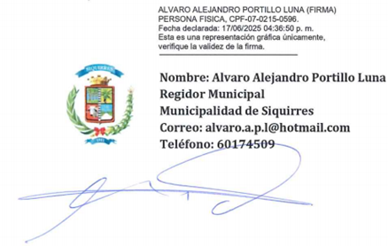

Vicepresidente Guzmán Carranza: Le cedió la palabra el regidor Portillo Luna en defensa su moción por 2 minutos. -----------------------------------------------------------------------------------------
Regidor Portillo Luna: Retomó su propuesta sobre la promoción de los miradores turísticos en el cantón, destacando su importancia. Recordó que ya había presentado la moción anteriormente y que, conforme a lo acordado, la volvió a presentar con los ajustes solicitados, específicamente para que sea remitida a una comisión y trabajada desde ahí. ---------------------------------------------
Vicepresidente Guzmán Carranza: Consulto si algún otro regidor más que se refiera a la moción, cediéndole la palabra el señor Villalta Guadamuz por 2 minutos. ---------------------------------------
Regidor Villalta Guadamuz: Respaldó la propuesta sobre los miradores turísticos y sugirió conformar una mesa de trabajo que incluya al ICT, con el fin de buscar la declaratoria turística de estos sitios. Destacó la importancia de que los propietarios se acrediten y cuenten con la certificación necesaria para operar formalmente. Además, propuso que el ICT incorpore estos lugares en sus programas de promoción tanto nacional como internacional. Finalizó enfatizando el valor de estos espacios y su potencial turístico. ---------------------------------------------------------
Vicepresidente Guzmán Carranza: Procedió a someter a votación la moción relacionada con los miradores turísticos y la conformación de una mesa de trabajo conjunta con el ICT. La moción fue aprobada de forma unánime, con siete votos a favor y cero en contra. ---------------------------------
ACUERDO N°1800-08-07-2025
Sometido a votación por unanimidad el Concejo Municipal de Siquirres acuerda: Trasladar la moción número RP-APL-33-2025 presenta por el Regidor Álvaro Alejandro Portillo Luna, referente a la propuesta para la Identificación, Desarrollo y Promoción de Miradores Naturales en el Cantón de Siquirres a la Comisión de Turismo de la Municipalidad de Siquirres para que puedan realizar una mesa de trabajo con las instituciones antes mencionadas. ---------------------------------
VOTAN FAVOR: Villalta Guadamuz, Mc Lean Fuller, Guzmán Carranza, Stevenson Simpson, Hurtado Rodríguez, Portillo Luna, Badilla Barrantes. ACUERDO DEFINITIVAMENTE APROBADO Y EN FIRME. --------------------------------------------------------------------------------
Presidente Badilla Barrantes: Indicó que la moción sobre los miradores turísticos será remitida a la Comisión de Turismo, la cual tendrá la responsabilidad de convocar la mesa de trabajo correspondiente. La propuesta fue aprobada por unanimidad, con siete votos a favor y cero en contra. ------------------------------------------------------------------------------------------------------------
2.-Se conoce moción número RP-APL-31-2025, presentada por el Regidor Álvaro Alejandro Portillo Luna, que textualmente cita: ------------------------------------------------------------------------

MOCIÓN RP-APL-31-2025 /Presentada por el Regidor Propietario Álvaro Alejandro
Portillo Luna
“Realización del Rice and Beans más grande del mundo como evento conmemorativo
del Día del Cantón de Siquirres”
Considerando:
Que el Rice and Beans es una manifestación cultural y gastronómica afrocaribeña, con profundas raíces en la identidad de las comunidades del Caribe costarricense, especialmente en el cantón de Siquirres.
Que el artículo 50 de la Constitución Política garantiza el derecho de toda persona a un ambiente sano, propicio para su bienestar, lo cual incluye el acceso a la cultura y la recreación.
Que la celebración del Día del Cantón de Siquirres representa una oportunidad estratégica para proyectar la identidad cultural del pueblo Siquirreño y fortalecer el sentido de pertenencia comunitaria.
Que ingresar al Libro Guinness de los Récords con el Rice and Beans más grande del mundo generaría un impacto mediático internacional, promoviendo el turismo, la cultura, la economía local y el posicionamiento de Siquirres como un referente afrocaribeño.
Que esta iniciativa puede ser articulada con el sector gastronómico local, organizaciones comunales, centros educativos, empresas privadas, instituciones públicas y organismos internacionales vinculados a la cultura y al turismo.
POR TANTO, el Concejo Municipal de Siquirres acuerda:
1. Convocar a una mesa de trabajo con la Comisión de Festejos Cívicos y Populares, con el fin de analizar la viabilidad de desarrollar la actividad denominada “Rice and Beans más grande del mundo” como parte de las celebraciones del Día del Cantonato de Siquirres.
2. Que esta mesa de trabajo incluya la participación de la Comisión de Cultura y la Comisión de Turismo, del Concejo Municipal de Siquirres, el sector privado, instituciones educativas, asociaciones de desarrollo, Cámara de Turismo industria Comercio de Siquirres y actores comunitarios.
3. Que se solicite el acompañamiento técnico y financiero del ICT, Ministerio de Cultura y Juventud, Ministerio de Economía, UNESCO y FAO.
4. Que se valore la eventual inclusión de esta actividad en el calendario oficial de celebraciones del cantón, como un evento permanente que honre la identidad afrocaribeña de Siquirres.
5. Que se remita copia de este acuerdo a las instituciones antes mencionadas y a las representaciones diplomáticas de países caribeños en Costa Rica para su conocimiento y eventual respaldo.
6. Que este acuerdo se adopte en firme.

Presidente Badilla Barrantes: Le cedió la palabra al regidor Portillo Luna, por 2 minutos para que pueda defender la emoción. ------------------------------------------------------------------------------
Regidor Portillo Luna: Reiteró su propuesta de desarrollar una mesa de trabajo, tal como se le había solicitado previamente, para involucrar a diversos actores interesados en impulsar una iniciativa turística en el cantón. Destacó el potencial de esta actividad para dinamizar el comercio local y atraer visitantes, lo cual beneficiaría la economía de Siquirres. Enfatizó además la importancia de promover la gastronomía afrocaribeña como parte de la identidad cultural del cantón, señalando que recientemente un youtuber reconoció públicamente su valor y sabor distintivo. Portillo concluyó que Siquirres debe levantar la voz y posicionarse a nivel nacional e internacional como un destino cultural y culinario. --------------------------------------------------------
Presidente Badilla Barrantes: Planteó la necesidad de definir cuál comisión cultura o turismo debía encargarse de organizar la mesa de trabajo propuesta por el regidor Portillo, dado que él pertenece a ambas. Se acordó trasladar la moción a la comisión de cultura, principalmente por razones de viabilidad financiera, ya que algunas de las instituciones involucradas tienen limitaciones presupuestarias, y uno de los objetivos es explorar posibles apoyos del ICT. La moción fue aprobada con cinco votos a favor y dos en contra. Las regidoras Stevenson Simpson y
Guzmán Carranza votaron en contra y se les concedió espacio para justificar su decisión. ---------
ACUERDO N°1801-08-07-2025
Sometido a votación el Concejo Municipal de Siquirres acuerda: Trasladar copia de la moción número RP-APL-31-2025, presentada por el Regidor Álvaro Portillo Luna, referente a la realización del Rice and Beans más grande del mundo como evento conmemorativo del Día del Cantón de Siquirres a la comisión de Cultura para que realicen una mesa de trabajo con las instituciones antes mencionadas. -----------------------------------------------------------------------------
VOTAN FAVOR: Villalta Guadamuz, Mc Lean Fuller, Hurtado Rodríguez, Portillo Luna, Badilla Barrantes. ----------------------------------------------------------------------------------------------
VOTAN EN CONTRA: Guzmán Carranza, Stevenson Simpson. -------------------------------------
Regidora Stevenson Simpson: Justificó su voto en contra de la moción asignada a la Comisión de Cultura, reiterando su postura previamente conocida en oposición a la iniciativa. Fue clara al señalar que, en su criterio, la cultura no debe utilizarse con fines políticos, concluyendo brevemente con un “esa es mi decisión”. -------------------------------------------------------------------
Vicepresidente Guzmán Carranza: Justificó su voto en contra señalando su preocupación por los gastos innecesarios que implicaría la moción, cuestionando de manera directa de dónde se obtendrían los recursos económicos para ejecutarla. Además, expresó su decisión con firmeza al indicar que no quiere arriesgar sus credenciales por apoyar una iniciativa que considera inviable financieramente. ------------------------------------------------------------------------------------------------
Presidente Badilla Barrantes: Informó que se hará una alteración en el orden del día para leer un informe del órgano director sobre presunta violencia política, y para autorizar la corrección del consecutivo en la numeración de los acuerdos, ya que el informe requiere un acuerdo. Propuso someter a votación esta modificación, la cual fue aprobada por unanimidad, con seis votos a favor y uno en contra y justifica el voto en contra la regidora Guzmán Carranza. ---------------------------
ACUERDO N°1802-08-07-2025
Sometido a votación por unanimidad el Concejo de Siquirres acuerda: Realizar una alteración al Orden del Día para poder leer dos informes del Órgano Director sobre presunta violencia política. ACUERDO DEFINITIVAMENTE APROBADO Y EN FIRME. ----------------------------------
VOTAN FAVOR: Villalta Guadamuz, Mc Lean Fuller, Stevenson Simpson, Hurtado Rodríguez, Portillo Luna, Badilla Barrantes. -----------------------------------------------------------------------------
VOTAN EN CONTRA: Guzmán Carranza, -------------------------------------------------------------
Vicepresidente Guzmán Carranza: Justificó su voto señalando que el tema en discusión está relacionado directamente con un caso que involucra su persona. ----------------------------------------
Presidente Badilla Barrantes: Le indico a la señora secretaria que la regidora Guzmán Carranza y el regidor Portillo Luna desean excusarse de participar en el análisis del tema que se va a tratar a continuación. --------------------------------------------------------------------------------------------------
Vicepresidente Guzmán Carranza: Indico que se recusa y que va salir del recinto. ---------------
Presidente Badilla Barrantes: Indico que en su lugar estaría la regidora Suplente Sandi Méndez.
1.-Se conoce informe presentado por el Órgano Director de Procedimiento Administrativo por Violencia contra las mujeres en la política, que textualmente cita: --------------------------------------


Asunto: Solicitud de pronunciamiento sobre integración del Órgano Director.
Concejo Municipal de Siquirres.
Reciban un cordial saludo de parte del Órgano Director designado para conocer del procedimiento administrativo relacionado con la denuncia por presunta violencia contra las mujeres en la política, interpuesta por la señora Alexza Guzmán Carranza contra el señor Álvaro Alejandro Portillo Luna.
Mediante Acuerdo N.° 994-30-12-2024, adoptado por ese Honorable Concejo, se conformó formalmente el Órgano Director, dentro del cual fue nombrado el señor Eduardo Pérez Zeledón como representante del Partido Social Demócrata. No obstante, al haberse hecho efectiva su renuncia como integrante del Concejo Municipal, su participación en el presente procedimiento quedó cesada. En razón de lo anterior, se solicita respetuosamente que se tome el siguiente acuerdo: Autorizar que el Órgano Director continúe sus funciones con los miembros restantes, o bien proceder con la designación de una persona que sustituya al señor Pérez Zeledón dentro del referido órgano.
Sin otro particular, quedamos atentos a su pronta respuesta.
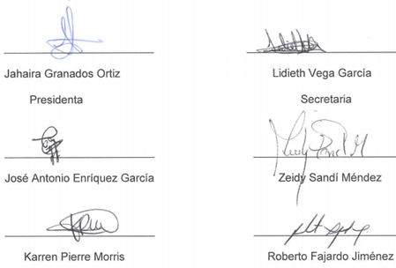
Atentamente,

Presidente Badilla Barrantes: Explicó que el primer dictamen plantea la opción de nombrar una persona en sustitución del representante de Pérez Zeledón o continuar con los miembros actuales del órgano, considerando que estos ya están familiarizados con el tema. Propuso mantener a los miembros actuales, lo cual fue aprobado por unanimidad con siete votos a favor. Se indicó que don Roberto, realizo el votó a favor, pero el regidor Portillo Luna deberá abandonar el recinto que, tras una observación de la regidora Zeidy, la comisión queda conformada por un número par de miembros (seis), lo cual podría generar empates en las votaciones, ya que no aplica el voto de calidad. Sin embargo, aclaró que esto no representa un problema significativo, ya que frecuentemente no asisten todos los integrantes, lo que podría evitar empates. Con base en esto, se aprobó por unanimidad (siete votos a favor, cero en contra) que la comisión continúe con los miembros restantes, y que el acuerdo sea en firme. -------------------------------------------------------
ACUERDO N°1803-08-07-2025
Sometido a votación por unanimidad el Concejo Municipal de Siquirres acuerda: Que el Órgano Director de Procedimientos Administrativo por violencia contra la mujer en la política se mantendrá con seis miembros restantes. ACUERDO DEFINITIVAMENTE APROBADO Y EN FIRME. ----------------------------------------------------------------------------------------------------
VOTAN FAVOR: Villalta Guadamuz, Mc Lean Fuller, Sandi Méndez, Stevenson Simpson, Hurtado Rodríguez, Fajardo Jiménez, Badilla Barrantes. -------------------------------------------------
Se deja constancia que el regidor Suplente Fajardo Jiménez vota en lugar del regidor Portillo Luna, y la regidora Suplente Sandi Méndez, vota en lugar de la regidora Guzmán Carranza. --------------
2.-Se conoce informe presentado por el Órgano Director de Procedimiento Administrativo por Violencia contra las mujeres en la política, que textualmente cita: --------------------------------------

Asunto: Informe de avance y solicitud de prórroga.
Señores(as):
Honorable Concejo Municipal
Municipalidad de Siquirres
Siquirres, Limón
Estimados señores (as):
Reciban un cordial saludo de parte del Órgano Director designado para conocer del procedimiento administrativo relacionado con la denuncia por presunta violencia contra las mujeres en la política, presentada ante el Concejo Municipal de la Municipalidad de Siquirres. En atención al tiempo transcurrido desde la designación del nuevo asesor jurídico, se informa el siguiente avance sobre los trabajos realizados:
- El día 29 de mayo del año 2025 se llevó a cabo la primera reunión de este Órgano con el Lic. Randall Salas Rojas, Asesor Jurídico designado por el Concejo Municipal. En dicha sesión se abordaron aspectos fundamentales del procedimiento administrativo, así como las competencias y responsabilidades del Órgano Director, de conformidad con lo establecido en la Ley N.° 10.235 y su Reglamento. El asesor jurídico brindó una explicación detallada sobre el principio de debido proceso, la estructura del procedimiento administrativo ordinario disciplinario, y las etapas a seguir, evacuando además las consultas formuladas por los miembros del órgano en relación con aspectos procesales clave como la admisibilidad, el manejo de pruebas, los plazos y las notificaciones.
Asimismo, se procedió a revisar el estado actual del expediente y se identificaron actuaciones previas que requerían subsanación o enmienda, a fin de garantizar el respeto a la normativa vigente y asegurar la continuidad del trámite con pleno apego al ordenamiento jurídico. Las correcciones necesarias fueron implementadas de inmediato, preservando la validez del procedimiento y los derechos de las partes. De manera que, se acordaron las acciones inmediatas a ejecutar para avanzar con el procedimiento.
- Confección y presentación de la solicitud dirigida a la señora Alexza Guzmán Carranza, para que aporte la prueba documental ofrecida en su escrito de denuncia.
- Confección y presentación de la solicitud para la entrega del acta certificada de la Sesión Ordinaria N.° 033-2024, celebrada el martes 17 de diciembre del 2024.
- Confección y presentación de la solicitud de video de dicha sesión ante el Departamento de Tecnologías de Información.
- Reconocimiento y análisis formal de la denuncia interpuesta por la señora Alexza Guzmán Carranza.
- Verificación de la admisibilidad de la denuncia, con base en la normativa aplicable, comprobando el cumplimiento de los requisitos formales y sustanciales exigidos por el artículo 27 del Reglamento para prevenir, atender, sancionar y erradicar la violencia contra las mujeres en la política.
- Confección y presentación de una solicitud al Concejo Municipal, con el fin de requerir pronunciamiento respecto a la integración del Órgano Director, tras la renuncia del señor Eduardo Pérez Zeledón, quien formaba parte del mismo.
- Adopción del acuerdo de asignación del número de expediente para el procedimiento administrativo ordinario disciplinario.
- Adopción del acuerdo mediante el cual se autoriza a la Presidenta del Órgano Director, señora Jahaira Granados Ortiz, para notificar la resolución de apertura del procedimiento a las partes involucradas.
En virtud de las gestiones detalladas anteriormente, realizadas desde el momento en que se nos asignó nuevo asesor jurídico, este Órgano Director solicita muy respetuosamente a ese Honorable Concejo Municipal se conceda una prórroga de un mes, con el propósito de concluir los actos y etapas pendientes dentro del presente procedimiento.
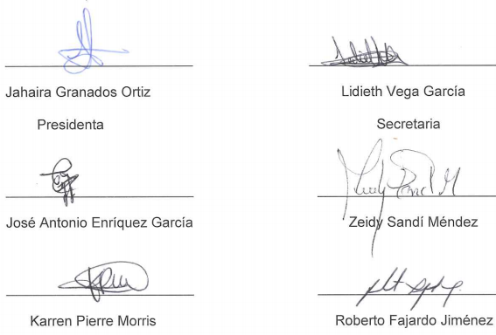
Atentamente,

Presidente Badilla Barrantes: Indicó que, además de recibir el informe, correspondía votar la prórroga solicitada por el órgano director para entregar el informe final. Se sometió a votación la extensión de un mes adicional para su presentación, siendo aprobada por unanimidad (siete votos a favor, cero en contra) y declarada en firme. --------------------------------------------------------------
ACUERDO N°1804-08-07-2025
Sometido a votación por unanimidad el Concejo Municipal de Siquirres acuerda: Dar por conocido informe presentado por el Órgano Director de Procedimiento Administrativo por Violencia contra las mujeres en la política. Asimismo, se acuerda: Conceder una prórroga de un mes, con el propósito de que puedan concluir con los actos y etapas pendientes dentro del presente procedimiento. ACUERDO DEFINITIVAMENTE APROBADO. ----------------------------------
VOTAN FAVOR: Villalta Guadamuz, Mc Lean Fuller, Sandi Méndez, Stevenson Simpson, Hurtado Rodríguez, Fajardo Jiménez, Badilla Barrantes. -------------------------------------------------
Se deja constancia que el regidor Suplente Fajardo Jiménez vota en lugar del regidor Portillo Luna, y la regidora Suplente Sandi Méndez, vota en lugar de la regidora Guzmán Carranza. --------------
Presidente Badilla Barrantes: Procedió a llamar al regidor Portillo Luna y a la regidora Guzmán Carranza para que retomaran sus respectivos curules. ----------------------------------------------------
ARTÍCULO VIII.
Correspondencia.
Presidente Badilla Barrantes: Indicó a la señora secretaria que se continuara con el orden del día, señalando que se dio por finalizado el apartado de mociones. Informó que aún quedan varios informes por aprobar y correspondencia pendiente, por lo que se valorará la organización de una sesión extraordinaria para atender estos asuntos. Posteriormente, dio paso a la secretaria para continuar con la lectura de la correspondencia. ------------------------------------------------------------
1.-Se conoce Circular de alcaldía municipal N° DA-08-2025, Para: Todos los funcionarios en ASUNTO: Comunicado Interno de gestión de optimización de recaudación y reducción de morosidad. Por medio de la presente se les informa que nuestra institución como parte de las estrategias para mejorar de la recaudación de tributos, y una disminución de morosidad, ha procedido a contratar los servicios de una empresa que realice gestión de cobranza, dentro de las gestiones que estará realizando la empresa se encuentra: Contactar a los contribuyentes para informar sobre saldos pendientes, fechas límite de pago y opciones de regularización. Brindar acompañamiento personalizado a quienes deseen consultar su situación o solicitar convenios de pago. Atender consultas relacionadas con pagos, recargos, convenios u otros aspectos del proceso de recaudación. Facilitar medios de contacto accesibles, como llamadas, WhatsApp, correos electrónicos y atención presencial en la Municipalidad. Promover la cultura de cumplimiento tributario de forma respetuosa y preventiva, antes de aplicar procesos administrativos. Lo que no realiza la empresa es: Hacer arreglos de pagos, Pedir depósitos a cuentas bancarias, Enviar Links de pago. Pedir claves, contraseñas o información personal, la información detallada del proyecto se encuentra en la página https://siquirres.go.cr/muni-recauda/.------------------------------------------
Presidente Badilla Barrantes: Calificó como interesante una noticia relacionada con la recaudación de impuestos, tema que, según indicó, ha sido objeto de constante valoración por parte del Concejo debido a su carácter deficitario. Destacó que esta nueva estrategia, según la información proporcionada por el alcalde, garantiza que la empresa involucrada no solicitará claves, contraseñas ni datos personales. Además, señaló que las personas interesadas pueden obtener más información en el sitio web https://siquirres.go.cr/muni-recauda/. Finalmente, indicó que la nota se da por conocida y aprobada, aunque antes de proceder con la votación, la regidora Hurtado Rodríguez desea plantear dos consultas. ----------------------------------------------------------Regidora Hurtado Rodríguez: Manifestó su interés en conocer dos aspectos relacionados con la contratación de la empresa encargada del nuevo sistema de recaudación: por cuánto tiempo brindará sus servicios a la municipalidad y cuál es el monto que está cobrando por dicha labor. --
Presidente Badilla Barrantes: Le cedió la palabra al señor alcalde. ----------------------------------
Alcalde Black Reid: Respondió que la empresa contratada no trabaja por un monto fijo, sino que recibe un porcentaje sobre lo efectivamente recaudado, lo cual actúa como un incentivo para maximizar su gestión. Explicó que esta modalidad se implementó ante el elevado nivel de morosidad que enfrenta la municipalidad, con cuentas que incluso resultan casi incobrables. Añadió que este tipo de estrategia busca recuperar fondos municipales y mejorar las finanzas, y que el Concejo continuará recibiendo documentos relacionados con nuevas acciones orientadas a ese objetivo. -----------------------------------------------------------------------------------------------------
Presidente Badilla Barrantes: Agradeció al alcalde y procedió a someter a votación la nota informativa, indicando que se aprobó con seis votos a favor y uno en contra. Señaló que el regidor Portillo fue quien votó en contra y se le concedió un minuto para justificar su posición. ------------
ACUERDO N°1805-08-07-2025
Sometido a votación por unanimidad el Concejo de Siquirres acuerda: Dar por conocida la Circular de alcaldía municipal N° DA-08-2025, Para: Todos los funcionarios en ASUNTO: Comunicado Interno de gestión de optimización de recaudación y reducción de morosidad, por lo tanto, se archiva.-----------------------------------------------------------------------------------------------------------
VOTAN FAVOR: Villalta Guadamuz, Mc Lean Fuller, Guzmán Carranza, Stevenson Simpson,
Hurtado Rodríguez, Badilla Barrantes. ----------------------------------------------------------------------
VOTA EN CONTRA: Portillo Luna. ----------------------------------------------------------------------
Regidor Portillo Luna: Expresó su total desacuerdo con la contratación de una empresa externa para la recuperación de impuestos, cuestionando por qué no se realiza esta labor con el personal municipal y señalando la falta de un análisis previo que lo justifique. Criticó también el abandono de un informe elaborado por la Comisión de Asuntos Sociales de la cual fue removido junto a otras dos regidoras relacionado con la exoneración de impuestos para adultos mayores en pobreza extrema, tema ya respaldado por una ley de la República. Denunció que, pese al esfuerzo conjunto con la UNGL para redactar un reglamento, el informe no ha sido atendido por el Concejo. Finalmente, advirtió que la empresa contratada podría hostigar a personas adultas mayores con cobros indebidos, afectando a quienes ya enfrentan condiciones económicas muy difíciles, y atribuyó su remoción de la comisión a un intento por silenciar este tipo de denuncias. --------------
Presidente Badilla Barrantes: Respondió que es una especulación afirmar que se va a hostigar a los adultos mayores con la contratación de la empresa. Aclaró que el proyecto de exoneración es de carácter facultativo y que aplica únicamente para personas adultas mayores en condiciones de pobreza o pobreza extrema, por lo que no debe generarse una expectativa generalizada. Finalizó dando la palabra al señor alcalde. ----------------------------------------------------------------------------
Alcalde Black Reid: Expresó su sorpresa ante la contradicción de algunos miembros del Concejo que, tras negar problemas de cobro, rechazan ahora una propuesta para mejorar la recaudación. Criticó el uso de las personas adultas mayores como argumento en contra de la medida, destacando que son precisamente ellos los más cumplidores con sus obligaciones tributarias, ya que suelen pagar sus impuestos al inicio del año, incluso con su aguinaldo. Rechazó la idea de que se les esté persiguiendo y señaló que más bien podría haber otros contribuyentes en mora dentro del propio Concejo. Finalmente, instó a presentar un proyecto de ley específico para exonerar a adultos mayores en extrema pobreza, advirtiendo que no debe generalizarse ni usarse el tema con fines políticos. ---------------------------------------------------------------------------------------------------------
2.-Oficio número DA-477-2025, que suscribe el Sr. Randal Black Reid/Alcalde Municipal-Municipalidad de Siquirres, dirigido a los Señores (as) del Concejo Municipal, Municipalidad de Siquirres, Asunto: Propuesta de Plan de Movilidad laboral Voluntaria. Con el fin de solicitar la valoración y aprobación de mecanismos que coadyuven al mejoramiento de la situación financiera de la Municipalidad de Siquirres se remite la presente propuesta de Plan de Movilidad Laboral. --
Presidente Badilla Barrantes: Informó que se recibió el plan correspondiente para su análisis y de inmediato cedió la palabra al señor alcalde. -------------------------------------------------------------Alcalde Black Reid: Explicó que el documento enviado corresponde al plan de movilidad laboral, una herramienta utilizada por diversas instituciones públicas, como JAPDEVA en su momento. Detalló que este plan está dirigido a funcionarios públicos que deseen acogerse voluntariamente, mediante un acuerdo con la administración, y que en ningún caso se impondrá de manera obligatoria. Señaló que la iniciativa busca facilitar la salida de personal con muchos años de servicio, permitiendo liberar espacios y atender necesidades internas, siempre respetando los derechos de quienes decidan acogerse. ----------------------------------------------------------------------
Presidente Badilla Barrantes: Propuso tomar un acuerdo para remitir el plan de movilidad laboral a la Comisión de Asuntos Jurídicos y, además, hacer llegar una copia a cada miembro del Concejo Municipal para su conocimiento. Confirmó que, en términos generales, el plan consiste en el retiro voluntario del trabajador de una institución, garantizando el reconocimiento de sus derechos. Posteriormente, cedió la palabra al regidor Portillo Luna por un máximo de dos minutos.
Regidor Portillo Luna: Consulto cual sería el acuerdo que se va a tomar. ---------------------------
Presidente Badilla Barrantes: Reiteró que el plan será enviado tanto a la Comisión de Asuntos Jurídicos como a cada miembro del Concejo Municipal, con el fin de que lo analicen y presenten observaciones una vez emitido el dictamen. Seguidamente, se procedió a votar el acuerdo, resultando aprobado con siete votos a favor y ninguno en contra. También se votó la firmeza del acuerdo para asegurar su conocimiento, con igual resultado: siete votos a favor y cero en contra. –
ACUERDO N°1806-08-07-2025
Sometido a votación por unanimidad el Concejo de Siquirres acuerda: Trasladar copia del oficio número DA-477-2025, que suscribe el Sr. Randal Black Reid/Alcalde Municipal-Municipalidad de Siquirres, y la Propuesta de Plan de Movilidad laboral Voluntaria, a la Comisión Permanente de Asuntos Jurídicos para su análisis y dictamen. Asimismo, copia a cada miembro del Concejo Municipal de Siquirres. ACUERDO DEFINITIVAMENTE APROBADO Y EN FIRME. -----
VOTAN FAVOR: Villalta Guadamuz, Mc Lean Fuller, Guzmán Carranza, Stevenson Simpson,
Hurtado Rodríguez, Portillo Luna, Badilla Barrantes. ----------------------------------------------------
3.-Oficio número DA-478-2025 que suscribe el Sr. Randal Black Reid/Alcalde Municipal-Municipalidad de Siquirres, dirigido a los Señores (as) del Concejo Municipal, Municipalidad de Siquirres, Asunto: Remisión propuesta de actualización tarifaria para disposición final de residuos. Mediante este oficio y en el marco de las potestades conferidas a ese Honorable Concejo Municipal en el Código Municipal, presento ante ustedes para conocimiento y aprobación la propuesta de actualización obligatoria de la tasa para disposición final de residuos de la Municipalidad de Siquirres, dicha propuesta es remitida mediante oficio N° DAF-0071-2024 suscrito por el Lic. Kendral Allen Maitland Coordinador Tributario-Financiero de la Municipalidad de Siquirres y se realiza con base a los costos establecidos por la empresa EMPRESAS BERTHIER E B I DE COSTA RICA SOCIEDAD ANONIMA y con la estimación de tonelaje de residuos establecida la Ing. Karla Cruz Jiménez, Coordinadora de Servicios Ambientales y Municipales.-----------------
Presidente Badilla Barrantes: Informó que se recibió un documento relacionado con la actualización tarifaria para la disposición final de residuos, y señaló que no recordaba haberlo recibido con anterioridad. Acto seguido, cedió la palabra al señor alcalde. ----------------------------
Alcalde Black Reid: Explicó que, aunque anteriormente se había enviado un documento informando sobre un incremento del 41% en la tarifa de disposición final de residuos, este es el proyecto formal correspondiente a esa actualización. Aclaró que dicho aumento no afecta otras áreas del servicio, ya que tanto el acarreo como la recolección se mantienen sin cambios. Señaló que el ajuste se debe exclusivamente al alza impuesta por la empresa encargada de la disposición final, que es la única opción disponible para el tratamiento de los residuos, por lo que no puede evitarse. ----------------------------------------------------------------------------------------------------------
Presidente Badilla Barrantes: Propuso tomar un acuerdo en firme para remitir la propuesta de actualización tarifaria a la Comisión de Hacienda y enviar copia a cada uno de los siete regidores del Concejo Municipal. Justificó la medida señalando que, si aumentan los costos operativos, es lógico que también se ajuste el costo para quienes reciben el servicio. La votación resultó con seis votos a favor y uno en contra, siendo el regidor Portillo Luna quien se opuso. Se concedió un minuto para que justificara su voto. --------------------------------------------------------------------------
Regidor Portillo Luna: Explicó que su voto en contra se debió a que aún no cuentan con el informe necesario para analizar adecuadamente la propuesta. Señaló que el documento está en proceso de ser enviado a la Comisión de Asuntos Jurídicos y luego será distribuido a todos los regidores. Por precaución, prefirió abstenerse y votar en contra para evitar comprometerse sin la información completa. -----------------------------------------------------------------------------------------
Presidente Badilla Barrantes: Aclaró que nadie, incluido él, ha recibido aún el informe, y que precisamente por eso el acuerdo busca que se les traslade el documento a los regidores. Señaló que, dado que el regidor Portillo Luna votó en contra de la firmeza del acuerdo, a él no se le enviará
el informe, por lo que únicamente lo recibirán los otros seis miembros del Concejo Municipal. ---
ACUERDO N°1807-08-07-2025
Sometido a votación el Concejo de Siquirres acuerda: Trasladar copia del oficio número DA-478-2025, que suscribe el Sr. Randal Black Reid/Alcalde Municipal-Municipalidad de Siquirres, en Asunto: Remisión propuesta de actualización tarifaria para disposición final de residuos, a la Comisión Permanente de Hacienda para su análisis y dictamen. Asimismo, copia a cada miembro del Concejo Municipal de Siquirres a excepción del regidor Portillo Luna quien voto en contra de la propuesta. ACUERDO DEFINITIVAMENTE APROBADO Y EN FIRME. ------------------
VOTAN FAVOR: Villalta Guadamuz, Mc Lean Fuller, Guzmán Carranza, Stevenson Simpson,
Hurtado Rodríguez, Badilla Barrantes. ---------------------------------------------------------------------
VOTAN EN CONTRA: Portillo Luna. --------------------------------------------------------------------
4.-Oficio número DA-479-2025 que suscribe el Sr. Randal Black Reid/Alcalde Municipal-Municipalidad de Siquirres, dirigido a los Señores (as) del Concejo Municipal, Municipalidad de Siquirres, Asunto: Plan Vial Quinquenal de Conservación y Desarrollo Periodo 2026-2030 Cantón de Siquirres. Mediante este oficio y en el marco de las potestades conferidas a ese Honorable Concejo Municipal en el Código Municipal, presento ante ustedes para conocimiento y aprobación el Plan Vial Quinquenal de Conservación y Desarrollo Periodo 2026-2030 Cantón de Siquirres, el mismo debe ser presentado por el Departamento de Gestión Vial. --------------------------------------
Presidente Badilla Barrantes: Le cedió la palabra, señor alcalde. ------------------------------------
Alcalde Black Reid: Informó que se presentará el proyecto quinquenal del plan de conservación vial, el cual ya fue conocido en la junta vial y ahora será sometido al Concejo Municipal. Solicitó que el documento no sea distribuido antes de una exposición técnica, pues es necesario que el equipo responsable explique el contenido y resuelva las dudas del Concejo. Anunció la convocatoria de una sesión extraordinaria, posiblemente jueves o viernes, para abordar este tema y aprovechar también para revisar otros documentos pendientes de la administración. Destacó que el plan quinquenal es extenso, con cerca de 600 páginas, por lo que su revisión tomará tiempo y será necesario contar con acceso digital para consultarlo. ------------------------------------------------
Presidente Badilla Barrantes: Declaró que la nota fue dada por conocida y expresó que estarán a la espera de la convocatoria para la presentación del plan. Propuso que ese fuera el acuerdo, el cual fue aprobado por unanimidad con siete votos a favor y ninguno en contra. ----------------------
ACUERDO N°1808-08-07-2025
Sometido a votación por unanimidad el Concejo de Siquirres acuerda: Dar por conocido el oficio número DA-479-2025 que suscribe el Sr. Randal Black Reid/Alcalde Municipal-Municipalidad de Siquirres, dirigido a los Señores (as) del Concejo Municipal, Municipalidad de Siquirres, en asunto: Plan Vial Quinquenal de Conservación y Desarrollo Periodo 2026-2030 Cantón de Siquirres, quedando a la espera de la convocatoria para la presentación del plan. --------------------
VOTAN FAVOR: Villalta Guadamuz, Mc Lean Fuller, Guzmán Carranza, Stevenson Simpson,
Hurtado Rodríguez, Portillo Luna Badilla Barrantes. -----------------------------------------------------
5.-Oficio número DA-480-2025 que suscribe el Sr. Randal Black Reid/Alcalde Municipal-Municipalidad de Siquirres, dirigido a los Señores (as) del Concejo Municipal, Municipalidad de Siquirres, Asunto: Remisión oficio N° DCM-0031-2025-ROM propuestas para el rediseño del escudo cantonal. Mediante este oficio, se permite remitir oficio N° DCM-0031-2025-ROM, suscrito por el Lic. Ruddy Ortiz Martínez/ Encargado del Departamento de Comunicación de la Municipalidad de Siquirres; en dicho oficio se traslada la propuesta para el rediseño del Escudo Cantonal de Siquirres, lo anterior considerando que actualmente el escudo presenta dificultades técnicas que afectan su uso gráfico, entre ellas se encuentra la falta de resolución, ausencia de un formato vectorizado, colores inconsistentes y poca legibilidad, lo cual ha limitado su utilización en materiales institucionales, impresos y digitales; estas condiciones hacen necesaria su actualización, sin que ello implique una pérdida de su esencia o simbolismo. La propuesta que se presenta ante el Concejo Municipal conserva los elementos tradicionales del escudo actual, con una mejora gráfica significativa y la inclusión de algunos símbolos relevantes; se trata de una versión que respeta la identidad histórica del cantón, dándole mayor claridad visual y versatilidad en su uso. El detalle de la propuesta es visible en el oficio N° DCM-0031-2025-ROM que se adjunta. ----------------------------------------------------------------------------------------------------------
Presidente Badilla Barrantes: Indica que la administración presenta una propuesta para el rediseño del escudo del cantón con el fin de actualizar su uso y funcionalidad. A continuación, cedió la palabra al señor alcalde. -----------------------------------------------------------------------------
Alcalde Black Reid: Aclaró que el rediseño del escudo no implica una modificación total, sino una actualización para reflejar que el cantón ahora cuenta con siete distritos, representados por una estrella de siete picos en el nuevo diseño. Explicó que el color original del escudo era muy pálido y poco adecuado para gráficos, por lo que el técnico Rudy realizó ajustes en el fondo y la forma para mejorar su uso digital, incluyendo un diseño pixelado en la corona que evoca una piña, símbolo local. Propuso presentar el diseño a la comunidad y sugirió que Rudy pueda explicar detalladamente el proyecto en una próxima sesión extraordinaria o en una reunión el viernes para resolver dudas de los regidores. ------------------------------------------------------------------------------
Presidente Badilla Barrantes: Agradeció al alcalde y sugirió que, aunque quizás no sea posible presentar el rediseño del escudo en la reunión del viernes, se podría proyectar al menos en pantalla durante la sesión. Asimismo, destacó la necesidad de modernizar el Concejo Municipal, recomendando la implementación de una pantalla digital en lugar del proyector tradicional. A continuación, cedió la palabra al señor alcalde. ------------------------------------------------------------
Alcalde Black Reid: Señaló que su administración busca retomar el uso del escudo cantonal como símbolo representativo de todo el pueblo de Siquirres, por lo que se está realizando esta mejora. Mencionó que los vehículos municipales ya exhiben el escudo, destacando la importancia de que, en caso de formarse alguna comisión, se les facilite el nuevo diseño para su revisión. Indicó que, aunque es el mismo escudo de siempre, presenta mejoras en color, detalles como el pixelaje y la línea del ferrocarril, lo que lo hace más visible y atractivo. Finalmente, agradeció la atención. ----
Presidente Badilla Barrantes: Propuso tomar un acuerdo para enviar el diseño del escudo a cada regidor vía correo electrónico, a fin de que puedan evaluarlo y aprobarlo en el momento oportuno, sin necesidad de conformar una comisión. Luego, cedió la palabra al regidor Portillo Luna, quien disponía de 30 segundos para su intervención. -------------------------------------------------------------
Regidor Portillo Luna: Agradeció la palabra y expresó que, si bien la propuesta merece ser valorada, considera que el escudo, por su importancia para el cantón, debería ser sometido a la opinión de la ciudadanía para que esta pueda aportar sus comentarios. --------------------------------
Presidente Badilla Barrantes: Aclaró que no se trata de una modificación del escudo, sino de un retoque. Debido a la falta de tiempo, propuso enviar una copia del diseño por correo electrónico a cada miembro del Concejo Municipal para que puedan valorarlo como representantes de la comunidad de Siquirres. El acuerdo fue aprobado en firme por unanimidad, con siete votos a favor y ninguno en contra. -------------------------------------------------------------------------------------------
ACUERDO N°1809-08-07-2025
Sometido a votación por unanimidad el Concejo de Siquirres acuerda: Trasladar copia del oficio
número DA-480-2025 que suscribe el Sr. Randal Black Reid/Alcalde Municipal-Municipalidad de Siquirres, dirigido a los Señores (as) del Concejo Municipal, Municipalidad de Siquirres, Asunto: Remisión oficio N° DCM-0031-2025-ROM propuestas para el rediseño del escudo cantonal, por correo electrónico a cada miembro del Concejo Municipal para que puedan valorarlo como representantes de la comunidad de Siquirres. ACUERDO DEFINITIVAMENTE APROBADO Y EN FIRME. --------------------------------------------------------------------------------------------------
VOTAN FAVOR: Villalta Guadamuz, Mc Lean Fuller, Guzmán Carranza, Stevenson Simpson,
Hurtado Rodríguez, Portillo Luna Badilla Barrantes. -----------------------------------------------------
Presidente Badilla Barrantes: Al ser las 21:00 horas se da por finalizada la sesión. Que Dios los
acompañe camino a casa. --------------------------------------------------------------------------------------
Siendo las veintiuna horas, el señor presidente Freddy Badilla Barrantes, da por concluida la sesión. ------------------------------------------------------------------------------------------------------------

________________________ ________________________
MSc. Freddy Badilla Barrantes MSc. Dinorah Cubillo Ortiz
Presidente Secretaria Concejo Municipal
**********************************UL****************************************

